**PROCESSO ADMINISTRATIVO Nº 76/2023/PMAD**

**EDITAL DE LEILÃO Nº 01/2023/PMAD**

MODALIDADE: **LEILÃO**

TIPO: **MAIOR LANCE – POR LOTE**

O MUNICÍPIO DE ÁGUA DOCE/SC, por intermédio da SECRETARIA DE ADMINISTRAÇÃO E FAZENDA, como órgão gerenciador, representada neste ato pela Prefeita Sra. NELCI FÁTIMA TRENTO BORTOLINI no uso de suas atribuições legais, presente o disposto na Lei Orgânica do Município, e na legislação federal – constitucional e infraconstitucional – aplicável, e especialmente observando o contido na Lei Federal nº 8.666/93, e alterações subsequentes, torna público, para conhecimento dos interessados, que fará realizar **LEILÃO PÚBLICO de bens móveis inservíveis de propriedade do Município de Água Doce/SC**, do tipo maior lance e oferta. O leilão ocorrerá na modalidade somente online no dia **19 de setembro de 2023** às 14 horas, com fechamento previsto neste horário. Havendo lances, o leilão será prorrogado automaticamente, caso contrário o mesmo será encerrado às 14 horas. Os bens poderão ser visualizados e receber lances a partir do dia 15/09/2023, com horário de abertura às 14 horas.

**1.0. OBJETO:**

**1.1.** É objeto da presente licitação a alienação de bens móveis considerados inservíveis, como veículos, equipamentos e sucatas de diversos tipos como pneus, móveis, eletrodomésticos etc. Todos inservíveis para a Administração e de propriedade do Município de Água Doce/SC, no estado em que se encontram, separados em lotes avaliados e discriminados, conforme o Anexo I deste Edital.

**2.0. DATA, HORÁRIO E LOCAL DE REALIZAÇÃO:**

**2.1.** O leilão ocorrerá na modalidade online no dia 19/09/2023 às 14h, com fechamento previsto neste horário. Havendo lances o leilão será prorrogado automaticamente, caso contrário o mesmo será encerrado às 14h. Os bens poderão ser visualizados e receber lances a partir do dia 15/09/2023, com horário de abertura às 14h.

**2.2.** O leilão ocorrerá somente na modalidade online e estará disponível 5(cinco) dias antes da realização do leilão, sendo que os arrematantes devem realizar cadastro em até 48 (quarenta e oito) horas que antecedem o fechamento do leilão. Para que seja confirmado o cadastro pela internet, será obrigatório no ato do seu preenchimento, anexar cópias dos documentos solicitados no site abaixo. A aprovação do cadastro será confirmada através do e-mail informado pelo o usuário, tornando-se indispensável mantê-lo válido e regularmente atualizado.

**2.3.** O leilão ocorrerá na modalidade somente online, em plataforma do Leiloeiro designado **[www.peterlongoleiloes.com.br](http://www.peterlongoleiloes.com.br) .** Ocorrendo fato superveniente que impeça a realização deste Leilão na data acima mencionada, o evento será automaticamente transferido para o primeiro dia útil subsequente, no mesmo horário, independentemente de nova comunicação.

**3.0. DAS CONDIÇÕES DAS PROPOSTAS:**

**3.1.** As propostas serão realizadas por lote, em forma de lance ou oferta pecuniária durante o leilão, sendo que após o encerramento dos lances do lote, o Leiloeiro declarará vencedor quem ofertar o maior valor. Após ser declarado vencedor, o proponente deve efetuar o pagamento a vista do valor do lote arrematado, em moeda corrente nacional, TED ou depósito bancário na conta da Prefeitura Municipal. Os vencedores terão os lotes registrados em seus nomes na ata a ser lavrada no dia do leilão.

**3.1.1** O valor correspondente à comissão referente à arrematação, que será de cinco (5%) por cento, será efetuado direto ao Leiloeiro.

**3.2** O pagamento deverá ser feito em até 48 (quarenta e oito) horas via TED ou depósito, na conta corrente de cada entidade participante do leilão, sendo:

Lotes 01, 06, 15, 16, 17, 18, 19, 20, 21, 22, 23, 24, 25, 26, 27 e 28

Secretaria de Administração e Fazenda

Banco Do Brasil

Agência: 0207-0

Conta Corrente: 69276-x

Lotes 03, 07 e 14

Fundo Municipal de Saúde

Banco Do Brasil

Agência: 0207-0

Conta Corrente: 9336-x

Lotes 04 e 08

Fundo Municipal de Defesa Civil

Banco Do Brasil

Agência: 0207-0

Conta Corrente: 15.587-x

Lotes 02, 05, 09, 10, 11, 12 e 13

Secretaria de Educação e Esporte

Banco Do Brasil

Agência: 0207-0

Conta Corrente: 12269-6

**3.3** Após as realizações dos pagamentos, o arrematante deverá encaminhar cópia dos comprovantes para a o Setor de Patrimônio e Materiais, do município de Água Doce, através do e-mail [patrimonio@aguadoce.sc.gov.br](mailto:patrimonio@aguadoce.sc.gov.br) . Somente após o Setor confirmar os recebimentos dos valores pagos ao leiloeiro e da Prefeitura, o arrematante poderá retirar o bem.

**4.0. DA DOCUMENTAÇÃO**

**4.1.** Os interessados em participar do Leilão deverão cadastrar-se na plataforma disponibilizada no site [www.peterlongoleiloes.com.br](http://www.peterlongoleiloes.com.br) com os seguintes documentos:

**4.1.1.** Pessoa Física:

**a)** Carteira de Identidade (RG);

**b)** CPF (Cadastro de Pessoa Física).

**C)** Comprovante de endereço

**4.1.2.** Pessoa Jurídica de Direito Privado:

**a)** Cartão de CNPJ;

**b)** Identidade de sócio com poderes de gerência na empresa ou no caso de terceiro, com procuração ou credencial de preposto representante, assinada pelo responsável, acompanhada do RG do procurador.

**4.1.3.** Pessoa Jurídica de Direito Público:

**a)** Cartão do CNPJ;

**b)** Contrato Social ou Registro de Empresa Individual;

**c)** Identidade de sócio com poderes de gerência na empresa ou no caso de terceiro, com procuração ou credencial de preposto representante, assinada pelo responsável, acompanhada do RG do procurador.

**5.0. DAS CONDIÇÕES DE PROCEDIMENTO**

**5.1.** O Leilão será realizado por lotes, conforme discriminado, no Anexo I do Edital, pelos preços mínimos aprovados para o lance inicial, conforme avaliação da Comissão Especial designada para tanto, nos termos da Portaria nº 59.051/2023, de 05/04/2023;

**5.2.** O Município de Água Doce, conforme previsão legal contida no artigo 22, § 5º, da Lei Federal n° 8.666/93, não alienará os lotes, por lances ou ofertas inferiores ao valor mínimo expresso no Anexo I deste Edital.

**5.3.** Considerando a Lei Federal nº 12.977, de 20 de maio de 2014, determina que só poderão ser arrematados por empresa de desmontagem devidamente registrada junto ao Departamento Estadual de Trânsito – Detran/RS os veículos sem documentos ou em fim de vida útil.

Art. 2o Para os efeitos desta Lei, entende-se por:

I - desmontagem: a atividade de desmonte ou destruição de veículo, seguida da destinação das peças ou conjunto de peças usadas para reposição, sucata ou outra destinação final; e

II - empresa de desmontagem: o empresário individual ou sociedade empresária que realize as atividades previstas nesta Lei.

Art. 3o A atividade de desmontagem somente poderá ser realizada por empresa de desmontagem registrada perante o órgão executivo de trânsito do Estado ou do Distrito Federal em que atuar.

**6.0. DOS LANCES, JULGAMENTO E DA ATA**

**6.1.** O critério de julgamento será o de ***maior lance ou oferta, por lote***.

**6.1.1.** A proposta será fornecida na **modalidade INTERNET os lances são realizados on-line,** por meio de acesso identificado, no site do leiloeiro na data e horários estabelecidos no item 2.1.

**6.1.2.** O interessado deve efetuar cadastro prévio no site do leiloeiro.

**6.1.3.** Para anuência às regras de participação dispostas no site e obtenção de “login” e “senha”, os quais possibilitarão a realização de lances em conformidade com as disposições deste edital.

**6.1.4.** Estará sob a responsabilidade do Leiloeiro Oficial a condução do Leilão.

**6.1.5 LANCES ONLINE**: início do recebimento a partir de **15/09/2023** no site www.peterlongoleiloes.com.br.  
**6.1.6.** Só serão aceitos lances cujo valor seja superior ao do último lance que tenha sido anteriormente ofertado, observado o incremento mínimo fixado para o lote e não serão aceitos dois ou mais lances de mesmos valores, prevalecendo aquele que for recebido e registrado em primeiro lugar, no caso de duplicidade de lances será aceito aquele que o leiloeiro acolher por primeiro, sendo anulado o lance duplicado.

**6.1.7.** O Leiloeiro não se responsabiliza por eventuais danos ou prejuízos, que os usuários do sistema online, venham a ter em razão de problemas técnicos, operacionais ou falhas na conexão, gerados por fatores alheios ao nosso controle, que podem ocorrer e que impeçam a participação no leilão, tendo em vista, que os serviços de Internet são fornecidos por terceiros.

**6.1.8.** O interessado assume os riscos oriundos de falhas ou impossibilidades técnicas, não sendo cabível qualquer reclamação a esse respeito.

**6.1.9.** Os lances ofertados no leilão serão irrevogáveis e irretratáveis, sendo vedado aos arrematantes recusar o Lote adquirido e/ou pleitear a redução do valor de arrematação.

**6.1.10** Os Lotes serão adjudicados a quem der o maior lance final, devidamente registrada em nome do arrematante na ata do leilão.

**6.2.** A documentação do bem arrematado será emitida em nome do licitante que arrematá-lo, a quem será processada sua entrega, sendo vedada qualquer alteração posterior quanto ao nome do arrematante.

**6.3.** Os lotes que, por qualquer causa, não venham a ser arrematados, a critério da Administração, poderão ser novamente apregoados, no decurso do evento, desde que não por preço inferior ao da avaliação.

**6.4.** A Ata do Leilão será devidamente assinada pelo Leiloeiro e pelos arrematantes ao final do Leilão, sendo posteriormente afixada no site do Município de Água Doce – Santa Catarina.

**7.0. DO PAGAMENTO**

**7.1.** O pagamento do bem arrematado será à vista, após a finalização do leilão e emissão de nota fiscal.

**7.2.** O arrematante deverá efetuar o pagamento via deposito identificado, **na conta corrente de cada entidade participante do leilão, sendo:**

**Secretaria de Administração e Fazenda**

**Banco Do Brasil**

**Agência: 0207-0**

**Conta Corrente: 69276-x**

**Fundo Municipal de Saúde**

**Banco Do Brasil**

**Agência: 0207-0**

**Conta Corrente: 9336-x**

**Fundo Municipal de Defesa Civil**

**Banco Do Brasil**

**Agência: 0207-0**

**Conta Corrente: 15.587-x**

**Secretaria de Educação e Esporte**

**Banco Do Brasil**

**Agência: 0207-0**

**Conta Corrente: 12269-6**.

**7.3.** Correrá por conta do arrematante o pagamento da comissão do Leiloeiro, sendo a mesma fixada em 5% (cinco por cento) do valor do lote arrematado, pagável de imediato após a arrematação.

**7.3.1.** O Arrematante deverá efetuar o pagamento da comissão diretamente ao leiloeiro Giancarlo Peterlongo Lorenzini Menegotto – **Banco Bradesco; Pix 54 991 62 3021 – Depósito ou Transferência Bancária; Banco Bradesco Prime 237 – Agência 3479-7 – Conta Corrente 0010554-6.**

**7.4.** Quando o pagamento for realizado, o arrematante deverá encaminhar o comprovante via e-mail patrimonio@aguadoce.sc.gov.br**,** para o Setor de Patrimônio e Materiais do município de Água Doce – Santa Catarina, e o comprovante de pagamento da comissão do Leiloeiro para **licitacoes@peterlongoleiloes.com.br** ou 047 - 98806.6951(whatsApp).

**7.5.** Em nenhuma hipótese, conforme artigo 53, §2º, da Lei Federal n° 8.666/93, serão devolvidos os valores.

**8.0. DAS CONDIÇÕES DE ENTREGA**

**8.1.** O prazo para a retirada dos bens arrematados será de até 10 (dez) dias úteis após o pagamento total do valor arrematado, mediante a apresentação do comprovante da integralização do pagamento.

* 1. A remoção dos bens arrematados será por conta e risco exclusivo do arrematante.

**8.3.**  No caso dos veículos emplacados, após a integralização do pagamento, o arrematante deverá comparecer junto ao Setor de Controle Patrimonial que irá acompanhá-lo ao tabelionato local para realizar o reconhecimento de firma por autenticidade das assinaturas junto ao documento de transferência do veículo (CRV).

**8.4.** Correrá por conta do arrematante toda e qualquer despesa relativa à formalização da transferência de propriedade do bem junto aos órgãos competentes, conforme valores cobrados por estes.

**8.5.** A entrega do bem leiloado será feita somente ao arrematante ou à empresa por ele representada. Em nenhuma hipótese será entregue para terceiros, que não se qualifiquem como arrematantes dos bens licitados.

**8.6.** Todas as despesas referentes a retirada dos lotes, impostos, taxas, emolumentos, seguros, embalagem, transporte, frete, carregamento e descarregamento, são por conta e responsabilidade exclusiva do arrematante.

**8.7.** O arrematante deverá retirar o lote arrematado de forma integral, isto é, não será possível retirar o lote de forma parcelada.

**8.8.** Decorridos 30 (trinta) dias da data do leilão e não sendo o lote retirado, perderá o arrematante todos os direitos sobre o mesmo, reincorporando-se este, automaticamente, ao Patrimônio do Município.

**9.0. DAS SANÇÕES E DOS RECURSOS**

**9.1.** O descumprimento das obrigações de falta de pagamentos dos valores da arrematação, sujeita o arrematante à(s) seguinte(s) penalidade(s):

I -Suspensão temporária de participação em licitação e impedimento de contratar com a Administração Municipal, pelo prazo de até 02 (dois) anos;

II -Multa pecuniária correspondente a 10% (dez por cento) do valor da respectiva arrematação;

**9.2.** Os arrematantes que porventura não comprovar a quitação do pagamento no prazo estipulado por este Edital poderão ser penalizados, ainda, na forma da Lei, conforme previsto no Art. 335 do Código Penal: *“Impedir, perturbar ou fraudar concorrência pública ou venda em hasta pública, promovida pela administração federal, estadual ou municipal, ou por entidade paraestatal”.*

**9.3.** Dos atos da Administração, decorrentes da aplicação deste edital, cabem Recursos Administrativos conforme previsto Lei Federal nº 8666/93.

**9.4.** Fica ratificado, desde já, que qualquer forma de manipulação, acordo, combinação, ou fraude por parte dos licitantes ou qualquer outra pessoa, que prejudique o Leilão, principalmente à combinação de lances e/ou propostas, será imediatamente comunicado à Autoridade Policial e ao Ministério Público, para que tomem as devidas medidas pertinentes, como previsto na Lei Federal nº 8.666/93, citada abaixo: *“Art. 90. Frustrar ou fraudar, mediante ajuste, combinação ou qualquer outro expediente, o caráter competitivo do procedimento licitatório, com o intuito de obter, para si ou para outrem, vantagem decorrente da adjudicação do objeto da licitação: Pena -detenção, de 2 (dois) a 4 (quatro) anos, e multa;(...) Art. 93. Impedir, perturbar ou fraudar a realização de qualquer ato de procedimento licitatório: Pena -detenção, de 6 (seis) meses a 2 (dois) anos, e multa;(...) Art. 95. Afastar ou procura afastar licitante, por meio de violência, grave ameaça, fraude ou oferecimento de vantagem de qualquer tipo: Pena -detenção, de 2 (dois) a 4 (quatro) anos, e multa, além da pena correspondente à violência. Parágrafo único. Incorre na mesma pena quem se abstém ou desiste de licitar, em razão da vantagem oferecida.”*

**10.0. DAS CONDIÇÕES GERAIS**

**10.1.** Os bens a serem leiloados, estarão expostos à **visitação pública**, no município de Água Doce – Santa Catarina, no horário **das 07h30min às 11h30min e das 13h30min às 17h30min.**

**10.2.** Dúvidas e esclarecimentos serão prestados, pela Administração Municipal, Comissão de Leilão e, ou com o **Leiloeiro Público Oficial Giancarlo Peterlongo Lorenzini Menegotto**, devidamente matriculado perante a Junta Comercial do Estado do Rio Grande do Sul, sob o nº 180/2003 pelo telefone **(47)98806.6951/ (54) 3028.5579.**

**10.3** Os licitantes que quiserem fazer a visita para identificar os bens a serem leiloados, **das 7h30min às 11h30min e das 13h30min às 17h30min**. Todos os bens estão no localizados no município de Água Doce -Santa Catarina, com a Assessora de Patrimônio e Materiais, sra. Elisandra Ribeiro.

**10.4** Os bens serão vendidos no estado em que se encontram, não se responsabilizando a Administração Pública Municipal, nem o Leiloeiro, por qualquer reparo ou transporte dos mesmos. Os bens serão leiloados em lotes individualizados, conforme constam neste edital.

**10.5** As fotos exibidas durante este leilão e no site do leiloeiro são meramente ilustrativas e necessariamente não representam o estado dos bens a serem arrematados.

Água Doce, SC, 17 de agosto de 2023.

|  |
| --- |
| **NELCI FÁTIMA TRENTO BORTOLINI** |
| Prefeita Municipal |

|  |
| --- |
| **LEILÃO Nº 001/2023** |
| **ANEXO I – RELAÇÃO DE BENS A SEREM LEILOADOS – NO ESTADO QUE SE ENCONTRAM** |

**Lote 01:** **SUCATAS/ELETRO ELETRÔNICOS E ELETRO DOMÉSTICOS**

SECRETÁRIA DA ADMINISTRAÇÃO/INFRA/AGRICULTURA

Nº DA CONTA- **Banco Do Brasil / Agência: 0207-0 / Conta Corrente: 69276-x**

ENDEREÇO: BARRAÇÃO DE MÁQUINAS /INFRA ESTRUTURA

**VALOR LOTE: R$:200,00**

|  |  |
| --- | --- |
| 3882 | MÁQUINA DE CALCULAR DISMAQ |
| 4035 | MICRO COMPUTADOR PENTIUM 3.40GHZ |
| 6752 | PC COMPOSIÇÃO INTEL CORE 4GB-500GB |
| 3859 | IMPRESSORA HP LASERJET 1022N |
| 4321 | MOCROCOMPUTADOR INTEL C. POSITIVO |
| S/N | MONITOR AOC |
| 4321 | MICROCOMPUTADOR INREL C. POSITIVO |
| 4124 | NOBREAK NHS PREMIUM |
| 9500 | NOBREAK 1200 KSB |
| 4037 | NOBREAK NHS COMPACTO PLUS |
| 4111 | IMPRESSORA HP DESKJET D2360 |
| 10303 | TELEFONE S/FIO INTELBRAS |
| 4102 | NOBREAK NHS COMPACT PLUS II |
| 4124 | NOBREAK NHS PREMIUM |
| 9500 | NOBREAK 1200KSB |
| 4037 | NOBREAK NHS COMPACTO PLUS |
| 4111 | IMPRESSORA HP DESJET D2360 |
| 3821 | IMPRESSORA HP LASER JET M1120 |
| 4321 | PC POSITIVO INTEL |
| 6899 | LEITOR DE CODIGO DE BARRA |
| 3862 | NOBREAK NHS COMPATPLUS |
| 10041 | SMARTHONE MOTOROLA 6 5G TELA 6/7 128G RAM /PRETO |
| 3784 | MICROCOMPUTADOR INTEL CORE DUO 2.66 GHZ DE RAM |
| 1413 | NOBREAK SMS |
| 4120 | MICRO COMP.INTELCORE DUO |
| 1396 | NOBREAK NHS |
| 1386 | FOGÃO A GÁS 4 BOCAS CONTINENTAL |
| 8815 | PURIFICADOR LATINA PA335 BR BIVOLT |
| 10051 | TELEFONE C/FIO INTELBRÁS |
| 10677 | CHALEIRA ELÉTRICA |
| 3179 | MICROCOMPUTADOR PENTIUM DUAL 2.00 GHZ 0,99 GB |

**Lote 02: SUCATA DE ELETRÔNICOS/ELETRO DOMÉSTICOS**

**ENDEREÇO: BARRAÇÃO INFRA ESTRUTURA**

**SECRETARIA DA EDUCAÇÃO**

Nº DA CONTA- **Banco Do Brasil / Agência: 0207-0 / Conta Corrente: 12269-6**.

**VALOR LOTE: R$:250,00**

|  |  |
| --- | --- |
| 5938 | CLIMATIZADOR DE AR |
| 5941 | CLIMATIZADOR DE AR |
| 5944 | CLIMATIZADOR DE AR |
| 9019 | NOBREAK TS- SHARA-UPS SOHO II 1000 VA EXP-BIVOLT GT-SAÍDA 115V |
| 5987 | AR CONDICONADO SPLIT HITACHI 48000 BTUS,FRIO,TRIFÁSICO |
| 5965 | AR CONDICONADO SPLIT HITACHI 48000 BTUS,FRIO,TRIFÁSICO |
| 5983 | AR CONDICONADO SPLIT HITACHI 48000 BTUS,FRIO,TRIFÁSICO |
| 5971 | AR CONDICONADO SPLIT HITACHI 48000 BTUS,FRIO,TRIFÁSICO |
| 5963 | AR CONDICONADO SPLIT HITACHI 48000 BTUS,FRIO,TRIFÁSICO |
| 5964 | AR CONDICONADO SPLIT HITACHI 48000 BTUS,FRIO,TRIFÁSICO |
| 5969 | AR CONDICONADO SPLIT HITACHI 48000 BTUS,FRIO,TRIFÁSICO |
| 5982 | AR CONDICONADO SPLIT HITACHI 48000 BTUS,FRIO,TRIFÁSICO |
| 5968 | AR CONDICONADO SPLIT HITACHI 48000 BTUS,FRIO,TRIFÁSICO |
| 5961 | AR CONDICONADO SPLIT HITACHI 48000 BTUS,FRIO,TRIFÁSICO |
| 5960 | AR CONDICONADO SPLIT HITACHI 48000 BTUS,FRIO,TRIFÁSICO |
| 5975 | AR CONDICONADO SPLIT HITACHI 48000 BTUS,FRIO,TRIFÁSICO |
| 5981 | AR CONDICONADO SPLIT HITACHI 48000 BTUS,FRIO,TRIFÁSICO |
| 5973 | AR CONDICONADO SPLIT HITACHI 48000 BTUS,FRIO,TRIFÁSICO |
| 5986 | AR CONDICONADO SPLIT HITACHI 48000 BTUS,FRIO,TRIFÁSICO |
| 5970 | AR CONDICONADO SPLIT HITACHI 48000 BTUS,FRIO,TRIFÁSICO |
| 5972 | AR CONDICONADO SPLIT HITACHI 48000 BTUS,FRIO,TRIFÁSICO |
| 5974 | AR CONDICONADO SPLIT HITACHI 48000 BTUS,FRIO,TRIFÁSICO |
| S/N | FORNO ELÉTRICO |
| S/N | TELEVISOR |
| S/N | AQUECEDOR |
| 6536 | LAPTOPS EDUCACIONAIS (UCA) POSITIVO MOBO57 |
| 6540 | LAPTOPS EDUCACIONAIS (UCA) POSITIVO MOBO57 |
| 6524 | LAPTOPS EDUCACIONAIS (UCA) POSITIVO MOBO57 |
| 6535 | LAPTOPS EDUCACIONAIS (UCA) POSITIVO MOBO57 |
| 6537 | LAPTOPS EDUCACIONAIS (UCA) POSITIVO MOBO57 |
| 6541 | LAPTOPS EDUCACIONAIS (UCA) POSITIVO MOBO57 |
| 6542 | LAPTOPS EDUCACIONAIS (UCA) POSITIVO MOBO57 |
| 6544 | LAPTOPS EDUCACIONAIS (UCA) POSITIVO MOBO57 |
| 6543 | LAPTOPS EDUCACIONAIS (UCA) POSITIVO MOBO57 |
| 6526 | LAPTOPS EDUCACIONAIS (UCA) POSITIVO MOBO57 |
| 6525 | LAPTOPS EDUCACIONAIS (UCA) POSITIVO MOBO57 |
| 6538 | LAPTOPS EDUCACIONAIS (UCA) POSITIVO MOBO57 |
| 6529 | LAPTOPS EDUCACIONAIS (UCA) POSITIVO MOBO57 |
| 6520 | LAPTOPS EDUCACIONAIS (UCA) POSITIVO MOBO57 |
| 6527 | LAPTOPS EDUCACIONAIS (UCA) POSITIVO MOBO57 |
| 6528 | LAPTOPS EDUCACIONAIS (UCA) POSITIVO MOBO57 |
| 6545 | LAPTOPS EDUCACIONAIS (UCA) POSITIVO MOBO57 |
| 6531 | LAPTOPS EDUCACIONAIS (UCA) POSITIVO MOBO57 |
| 6533 | LAPTOPS EDUCACIONAIS (UCA) POSITIVO MOBO57 |
| 6532 | LAPTOPS EDUCACIONAIS (UCA) POSITIVO MOBO57 |
| 6519 | LAPTOPS EDUCACIONAIS (UCA) POSITIVO MOBO57 |
| 6527 | LAPTOPS EDUCACIONAIS (UCA) POSITIVO MOBO57 |
| 6534 | LAPTOPS EDUCACIONAIS (UCA) POSITIVO MOBO57 |
| 6530 | LAPTOPS EDUCACIONAIS (UCA) POSITIVO MOBO57 |
| 6521 | LAPTOPS EDUCACIONAIS (UCA) POSITIVO MOBO57 |
| 6523 | LAPTOPS EDUCACIONAIS (UCA) POSITIVO MOBO57 |
| 4322 | MICROCOMPUTADOR INTEL CELERON POSITIVO |
| 4330 | MONITOR LCD POSITIVO 17 POL |
| 632 | NOBREAK |
| 8552 | CPU ADM A10786K 4MG C/PLACA MÃE |
| 8368 | MONITOR AOC LED 18,5 POL E 970SWNL |
| S/N | TELEVISOR |
| 4289 | IMPRESSORA HP PROTOSMAR MULTIFUNCIOANAL |
| 4304 | PURIFICADOR DE ÁGUA LORENZETI |
| 4971 | CONJUNTO DE MICRO SYSTEM C/ DVD BRITANIA BS392P |
| 6809 | IMPRESSORA MULTIFUNCIONAL HP3516 |
| 6522 | LAPTOPS EDUCACIONAIS (UCA) POSITIVO MOBO57 |
| 4289 | IMPRESSORA HP PHOTOSMARTMULTIFUNCIONAL |
| 4420 | MICROCOMPUTADOR INTEL PENTIUM DUAL 2.00GHZ 0.99GB |
| 4442 | MAQUINA DE ESCREVER |
| 2713 | CPU |
| 2764 | CPU |
| 3239 | NOTEEBOOK ACER |
| 2840 | VENTILADOR DE TETO |
| 2825 | VENTILADOR DE TETO |
| 4323 | MICROCOMPUTADOR CELERON POSITIVO |
| 4972 | CONJUNTO MICRO SYSTEMJ |
| 8739 | AQUECEDOR ELÉTRICO |
| 3250 | NOTEBOK POSITIVO MASTER INTEL ATON 1.8GH 2.00GB |
| 3176 | NOTEBBOK POSITIVO MASTER INTEL ATON |
|  | 1.8GH 2.00 GB |
| 8905 | LAVADORA DE ALTA PRESSÃO 1800W |
| 3686 | IMPRESSORA HP DESKJET D2360 |
| 3690 | MICROCOMPUTADOR INTEL CORE 3.10GHZ 4.00GB |
| 3685 | MONITOR LCG 17”POL. AOC |
| 8520 | CHALEIRA ELÉTRICA BRITANICA INOX |
| 3236 | LOUSA DIGITAL FIXA C/3 CAIXAS DE SOM MULTILASER PROMOTHEAN ACTIV BORAD |
| 2751 | LOUSA DIGITAL FIXA C/3 CAIXAS DE SOM MULTILASER PROMOTHEAN ACTIV BORAD |
| 4869 | CONJUNTO C/UMA PICKUP CDJ 600,1 MIXER |
| 4865 | CONJUNTO C/ UMA PICKUP CDJ 600,1 MIXER |
| 3344 | NOBREAK ENERMAX |
| 6980 | COMPUTADOR CORE 1346 500GB(CPU) |
| 1011 | FOGÃO A GÁS 4 BOCAS MARCA DAKO |
| 9627 | VENTILADOR PAREDE |
| 9109 | NOBREAK |
| 6812 | FORNO ELETRICO MULLER SONETTO C/ TIMER |
| 8663 | NOBREAK 1200 VA BIVOLT |
| 8657 | CPU C/ PROCESSADOR INTEL NÚCLEO QUADRUPLO |
| 0378 | IMPRESSORA CANON P1900 |
| 1066 | TELEVISOR 21 POL.TELA PLANA |
| 97 | DVD MULTITOC |
| 1309 | VENTILADOR DE COLUNA VENTISOL |
| 627 | MONITOR SAMSUNG LCD 15 POL |
| 873 | MONITOR SAMSUNG LCD 15 POL |
| 874 | MONITOR SAMSUNG LCD 15 POL |
| 877 | MONITOR SAMSUNG LCD 15 POL |
| 876 | MONITOR SAMSUNG LCD 15 POL |
| 1055 | MONITOR SAMSUNG LCD 15 POL |
| 1051 | MONITOR SAMSUNG LCD 15 POL |
| 1054 | MONITOR SAMSUNG LCD 15 POL |
| 1053 | MONITOR SAMSUNG LCD 15 POL |
| 1052 | MONITOR SAMSUNG LCD 15 POL |
| 631 | MICROCOMPUTADOR INTEL CELERON |
| 1056 | MICROCOMPOTADOR INTEL CELERON |
| 1351 | IMPRESSORA CANON IP 1900 |
| 1375 | NOBREAK NHS |
| 4473 | MONITOR SAMSUNG 17 POL |
| 4472 | MICROCOMPUTADOR INTEL CORE DUO |
| 368 | MICROCOMPUTADOR INTEL CELERON |
| 5029 | RETROPROGETOR |
| 9021 | NOBREAK |
| 8668 | NOBREAK |
| 8577 | IMPRESSORA HP DESJEST |

**Lote 03: SUCATA DE ELETRO ELETRONICOS E ELETRODOMÉSTICO**

**ENDEREÇO BARRAÇÃO DE MÁQUINAS INFRA ESTRUTURA**

**FUNDO MUNICIPAL DE SAÚDE**

Nº DA CONTA- **Banco Do Brasil / Agência: 0207-0 / Conta Corrente: 9336-x**

**VALOR LOTE: R$:250,00**

|  |  |
| --- | --- |
| 1675 | MICROCOMPUTADOR INTEL CORE DUO QUED.22 GHS 206GB |
| 1508 | MICROCOMPUTADOR INTEL DUO(CPU) |
| 6509 | PROJETOR EPSON POWELITE |
| 2017 | CPU(MICROCOMPUTADOR INTEL CORE DUO |
| 1584 | VENTILADOR DE COLUNA BRISA |
| 9053 | NOBREAK TS-SHARA UPS 1000VA |
| 6135 | BALANCA ELETRICA LS 200A |
| 8234 | NEGATOSCOPIO DOIS CORPOS |
| 1861 | RAIO X ODONTOLOGICO DABI ATLANTE |
| 1720 | AQUECEDOR DE AR MARCA JAMES |
| 8295 | OXIMETRO DE PULSO MODELO MD-300 C2 CHOICEMED |
| 6837 | ESFIGNOMANOMETRO ADULTO C/ ESTETO |
| 9360 | ESFIGNOMANOMETRO ANEROIDE ADULTO |
| 9361 | ESFIGNOMANOMETRO ANEROIDE ADULTO |
| 6836 | ESFIGNOMANOMETRO ADULTO C/ ESTETO |
| 8239 | ESFIGNOMANOMETRO C/ BRACADEIRA INFANTIL C/ VELTRO |
| S/N | AR CONDICIONADO |
| 1474 | APARELHO DE SOM AUTOMOTIVO MARCA RODSTAR |
| S/N | APARELHO DE SOM |
| 1629 | CAUTERIZADOR C/NITOGENEO MARCA INALOX |
| 0751 | ALMALGAMADOR VIBRANAT CAPSULAT |
| 8429 | APARELHO DE ULTRASSOM |
| 9053 | NOBREAK T.S SHARA UPS 1000VA |
| 6136 | BALANCA ELETRICA LS200A |
| 1656 | MONITOR AOC 17 POL. LCD |
| 1845 | MONITOR 19 POL. SAMSUNG |
| 1995 | NOBREAK NHS 750(VIGILÃNCIA) |
| 5150 | LIXEIRA EM AÇO E INOX STRANDART C/ PEDAL E BALDE 12 LT |
| 5152 | LIXEIRA EM AÇO E INOX STANDAR C/ PEDAL E BALDE 12LT |
| 5148 | LIXEIRA EM INOX C/ PEDAL STANDART C/ BALDE 12LT |
| 2055 | BALANÇA MECÂNICA ATÉ 15KG C/ MEDIDOR DE ALTURA WELMY |
| 7056 | BATEDEIRA PLANETÁRIA PRETA BRITÂNIA |
| 7066 | LAVADORA VAP KARCHER |
| 9443 | FOGÃO AGARATTO DUAS BOCAS FM02 2000W |
| 8769 | LIQUIFICADOR BRANCO ARNO OPTIMIX PLUS LN 27 |
| 8603 | LIQUIFICADOR MALLORY |
| 8445 | NEGATÓSCOPIO P/VISUALIZAÇÃO DE RAIO X |
| 9410 | SELADORA APEDAL SELAMALT 300M BIVOLT |
| 2006 | MICRO COMPUTADOR INTEL 2 DUO 2.GHS, 2,06 DE RAM |
| 5148 | LIXEIRA EM INOX C/ PEDAL STANDART C/ BALDE 12LT |
| 2055 | BALANÇA MECÂNICA ATÉ 15KG C/ MEDIDOR DE ALTURA WELMY |
| 2185 | FERRO DE PASSAR A VAPOR BLACK DECKER |
| 7056 | BATEDEIRA PLANETÁRIA PRETA BRITÂNIA |
| 9443 | FOGÃO AGARATTO DUAS BOCAS FM 02 |
| 2164 | LAVAJATO KARCHER C/ RODINHAS AMARELO |
| 8769 | LIQUIFICADOR BRANCO ARNO OPTIMIX PLUS LN 27 |
| 8603 | LIQUIFICADOR MALLORY |
| 5143 | LIXEIRA EM AÇO INOX STRANDAR COM PEDAL E BALDE 12L |
| 2055 | BALANÇA MECÂNICA ATÉ 15KG C/ MEDIDOR DE ALTURA WELMY |
| 2185 | FERRO DE PASSAR A VAPOR BLACK DECKER |
| 7056 | BATEDEIRA PLANETÁRIA PRETA BRITÂNIA |
| 7066 | LAVADORA VAP KARCHER |
| 9443 | FOGÃO AGARATTO DUAS BOCAS FM02 2000W |
| 8769 | LIQUIFICADOR BRANCO ARNO OPTIMIX PLUS LN 27 |
| 8603 | LIQUIFICADOR MALLORY |
| 5148 | LIXEIRA EM INOX C/ PEDAL STANDART C/ BALDE 12LT |
| 2055 | BALANÇA MECÂNICA ATÉ 15KG C/ MEDIDOR DE ALTURA WELMY |
| 2185 | FERRO DE PASSAR A VAPOR BLACK DECKER |
| 7056 | BATEDEIRA PLANETÁRIA PRETA BRITÂNIA |
| 7066 | LAVADORA VAP KARCHER |
| 9443 | FOGÃO AGARATTO DUAS BOCAS FM02 2000W |
| 1623 | MICROCOMPUTADOR INTEL DUO 2.0GHZ |
| 9057 | NOBREAK TS-SHARA PS-1000VA |
| 8672 | SELADORA DE BANCADA |
| 8420 | SELADORA PARA LOTES |
| 2031 | EXASTOR DE AR MARCA VENTIDELTA |
| 9016 | NOBREAK TS-SHARA-UPS SOHO II1000 VA EXP.BIVOLT GT SÁIDA115 |
| 8964 | SUPORTE DE SORO –ALTURA FIXA |
| 9415 | LIXEIRA HOSPITALAR C/PEDAL |
| 9418 | LIXEIRA HOSPITALAR C/ PEDAL |
| 1680 | SUPORTE EM FERRO P/SORO |
| 1686 | SUPORTE EM FERRO O/SORO |
| 5160 | LIXEIRA SELETIVA DECORLINE EM AÇO INOX |
| 5141 | LIXEIRA DE INOX |
| 1999 | AR CONDICIONADO CLIMATIZADO MARCA ELGIN |
| 8810 | FILTRO DE ÁGUA |
| 9650 | FILTRO DE ÁGUA |
| 10360 | INCUBADORA PARA IND.BIOLÓGICOS |
| 9335 | AQUECEDOR ALÓGENO |
| 9053 | NOBREAK SHARA 1000 VAS |
| 6558 | PC WORK PENTIUM 62030 |
| 6901 | NOBREAK 12000VA |
| 6562 | MONITOR LED 18.5/SAMSUNG |
| 8345 | IMPRESSORA WORK CENTRE 3025 |
| 8617 | CPU |
| 9336 | AQUECEDOR HALOGENO AH-220V PREMIUN |
| 1673 | IMPRESSORA HP LASENJERT |

**Lote 04: SUCATAS ELETROELETRÓNICOS E ELETRODOMÉSTICOS**

**QUARTEL DE BOMBEIROS/DEFESA CIVIL**

**Nº CONTA- Banco Do Brasil / Agência: 0207-0 / Conta Corrente: 15.587-x**

**VALOR LOTE: R$:150,00**

|  |  |
| --- | --- |
| 6368 | FOGÃO A GÁS MUELLER PIACERE 5 BOCAS G3 BR |
| 6470 | MUKTI GRILL BLACKEDECKER MG 1200 |
| 8856 | LIQUIFICADOR ARNO OPTIMIX BR 2V 550W |
| 10161 | JARRA ELÉTRICA 1,8LT |
| 8881 | LAVADOURA DE ROUPAS AUTOMÁTICA 15KG COLORMAQ |
| 8333 | AR CONDICIONADO ELGIN INVERTER 12000 |
| 3803 | MONITOR 17 POL LCD MARCA AOC |
| 3802 | MICROCOMPUTADOR INTEL CORE 2 DUO2,33 GHZ 1,54 DE RAM |
| 1322 | MICROCOMPUTADOR INTEL CORE 2 DUO 3.000 GHZ 1.99 GB |
| 7038 | LAVA ROUPA TANQUINHO |
| 6639 | ADAPTADOR USB |
| 7140 | IMPRESSORA MULTIFUNCIONAL LASER SAMSUNG SL-M2070 |
| 8576 | HDD EXTERNO 4TB SEAGATE STE B4000100 USB 3.0 |
| 8859 | FORNO ELÉTRICO NARDELLI CALABRIA 45 LITROS |
| 9347 | ESFIGMO ADULTO NYLON AZUL MARINHO-FECHO EM METAL |
| 9348 | ESFIGMO ADULTO NYLON AZUL MARINHO-FECHO DE METAL |
| 9349 | ESFIGMO ADULTO NYLON AZUL MARINHO-FECHO DE METAL |

**Lote 05: SUCATAS MOBILIÁRIO GERAL**

**SECRETARIA DA EDUCAÇÃO**

**ENDEREÇO BARRAÇÃO DE MÁQUINAS DA INFRA ESTRUTURA**

**Nº CONTA - Banco Do Brasil / Agência: 0207-0 / Conta Corrente: 12269-6**

**VALOR LOTE: R$: 100,00**

|  |  |
| --- | --- |
| 2753 | ARMÁRIO EM MDF BEJE C/2 PORTAS E3 PRATELEIRAS C/ FRENTE ABERTA |
| 4426 | BALÇÃO EM MDF BEJE 2 PORTAS C/ CHAVE |
| 3491 | CADEIRA PRÉ ESCOLAR FORMICA(AQUECEDOR) |
| 898 | CADEIRA FIXA EM FERRO EM ASSENTO PLASTI.PRETO |
| 3400 | CADEIRA PRÉ ESCOLAR EM MADEIRA |
| 4361 | CADEIRA FIXA EM FERRO ASSENTO.PLASTI. |
| 3475 | CADEIRA PRÉ ESCOLAR EM FORMICA |
| 6231 | CADEIRA ESCOLAR C/ESTRUTURA CINZA PLÁSTICO AMARELO |
| 4301 | MESA PARA ESCRITÓRIO AMARELA C/3 GAVETAS |
| 2779 | MESA PRÉ ESCOLA R EM FÓRMICA COLETIVA |
| 1249 | PERCIANA EM TECIDO 2,85 X 2,07 |
| 4572 | CARTEIRA EM FÓRMICA |
| 1319 | CADEIRA FIXA EM TECIDO PRETO |
| 7715 | CARTEIRA FNDE-CJA-06 |
| 7478 | CARTEIRA FNDE-CJA -04 |
| 4696 | PRATELEIRA CINZA EM ALUMÍNIO |
| 5650 | CADEIRA ESCOLAR C/N ESTRUTURA CINZA C/ PLÁSTICO AMARELO |
| 1333 | ARQUIVO EM AÇO 4 GAVETAS |
| 4292 | CADEIRA FIXA ESTOFADA EM TECIDO VERDE |
| 421 | CARTEIRA ESCOLAR EM FÓRMICA |
| 4382 | MESA EM FÓRMICA COLETIVA P/ESTUDAR |
| 4390 | CADEIRA FIXA EM ESTOFADAS EM CORVIN PRETO |
| 4392 | CADEIRA FIXA EM ESTOFADAS EM CORVIN PRETO |
| 4395 | CADEIRA FIXA EM ESTOFADO EM CORVIN PRETO |
| 4397 | CADEIRA FIXA EM ESTOFADO EM CORVIN PRETO |
| 4400 | CADEIRA FIXA EM MADEIRA COLORIDA |
| 4401 | CADEIRA FIXA EM MADEIRA COLORIDA |
| 4402 | CADEIRA FIXA EM MADEIRA COLORIDA |
| 1829 | FICHARIO C/GAVETEIRO C/ 5 GAVETAS |
| 2682 | CADEIRA FIXA EM ESTOFADO AZUL |
| 3208 | CADEIRA FIXA EM ESTOFADO AZUL |
| 3199 | CADEIRA FIXA EM ESTOFADO AZUL |
| 3136 | CADEIRA FIXA EM ESTOFADO AZUL |
| 332 | CADEIRA PRÉ ESCOLAR EM FÓRMICA |
| 1030 | CADEIRA FIXA EM FERRO ASSENTO EM PLÁSTICO PRETO |
| 0275 | ARMÁRIO EM MEDF BEJE C/2 PORTAS C/ CHAVE |
| 3664 | MESA DE FORMICA PARA MAQUINAS C/RODINHA |
| 6823 | CORTINAS DE TECIDO 2,80 X1,50 |
| 5512 | MESA CINZA BEM MDF |
| 3698 | ESTANTE EM AÇO C/ 8 PRATELEIRAS |
| 275 | ÁRMARIO EM MDF BEJE C/ 2 PORTAS C/ CHAVE |
| 814 | MESA PRÉ ESCOLAR EM FÓRMICA COLETIVA |
| 1033 | CADEIRA DIXA EM FERRO EM ASSENTO PRETO |
| 3081 | QUADRO BRANCO ESTRUTURA DE ALUMINIO |
| 4763 | CADEIRA P/ALIMENTAR DE BEBÊ TUTTI BABY |
| 4764 | CADEIRA P/ ALIMENTAR DE BEBÊ TUTTI BABY |
| 4750 | CADEIRA P/ ALIMENTAR DE BEBÊ TUTTI BABY |
| 4770 | ANDADOR P/ BEBE MARCA TUTTI BABY |
| 4771 | ANDADOR P/ BEBE MARCA TUTTI BABY |
| 4800 | BERÇO P/ BEBE EM MDF NA COR BRANCA |
| 4784 | BERÇO P/ BEBE EM MDF NA COR BRANCA |
| 3463 | QUADRO BRANCO C/ESTRUTURA DE ALUMÍNIO |
| 3376 | QUADRO BRANCO C/ESTRUTURA DE ALUMÍNIO |
| 3642 | QUADRO BRANCO C/ESTRUTURA DE ALUMÍNIO |
| 3557 | PERSIANA |
| 3529 | CADEIRA PRÉ ESCOLAR EM FÓRMICA |
| 3608 | CADEIRA PRÉ ESCOLAR EM FÓRMICA |
| 3620 | CADEIRA PRÉ ESCOLAR EM FÓRMICA |
| 3628 | CADEIRA PRÉ ESCOLAR EM FÓRMICA |
| 3479 | CADEIRA PRÉ ESCOLAR EM FÓRMICA |
| 3600 | CADEIRA PRÉ ESCOLAR EM FÓRMICA |
| 3580 | CADEIRA PRÉ ESCOLAR EM FÓRMICA |
| 3612 | CADEIRA PRÉ ESCOLAR EM FÓRMICA |
| 0657 | CADEIRA PRÉ ESCOLAR EM FÓRMICA |
| 4787 | BERÇO PARA BEBÊ EM MDF NA COR BRANCA |
| 1246 | PERSIANA EM TECIDO |
| 1247 | PERSIANA EM TECIDO |
| 1248 | PERSIANA EM TECIDO |
| 2682 | CADEIRA FIXA EM ESTOFADO AZUL |
| 2753 | ARMÁRIO MDF BEJE C/ 2 PORTAS |
| 4426 | BALÇÃO EM MDF BEJE C/2 PORTAS C/ CHAVE |
| 3491 | CADEIRA PRÉ ESCOLAR EM FÓRMICA |
| 898 | CADEIRA FIXA EM FERRO |
| 3400 | CADEIRA PRÉ ESCOLAR EM MADEIRA |
| 3475 | CADEIRA PRÉ ESCOLAR EM FÓRMICA |
| 4301 | MESA P/ ESCRITORIO AMARELA C/3 GAVETAS |
| 2779 | MESA PRÉ ESCOLAR FÓRMICA |
| 1249 | PERSIANA EM TECIDO BEJE |
| 4572 | CARTEIRA EM FÓRMICA |
| 1319 | CADEIRA EM TECIDO PRETO |
| 7715 | CARTEIRA FNDE-CJA-06 |
| 7478 | CARTEITA FNDE-CJA-04 |
| 4996 | PRATELEIRA EM ALUMÍNIO |
| 3833 | CADEIRA GIRATÓRIA ESTOFADA |
| 1333 | ARQUIVO EM AÇO C/ 4 GAVETAS |
| 4292 | CADEIRA FIXA ESTOFADA EM TECIDO VERDE |

**Lote 06: SUCATAS MOBILIÁRIO GERAL**/**ADMISTRAÇÃO/INFRA/AGRICULTURA**

**ENDEREÇO BARRAÇÃO DE MÁQUINAS /INFRA ESTRUTURA**

**CÂMARA MUNICIPAL DE ÁGUA DOCE**

**Nº CONTA Banco Do Brasil/ Agência: 0207-0 / Conta Corrente: 69276-x**

**VALOR LOTE: R$: 100,00**

|  |  |
| --- | --- |
| 3907 | MESINHA PARA IMPRESSORA EM MDF BRANCA |
| 3833 | CADEIRA GIRATÓRIA ESTOFADA EM TECIDO PRETO |
| 4954 | MESA MDF ESTRUTURA CINZA |
| 1405 | ARMÁRIO EM FORMICA MARRON C/2 PORTAS DE CORRER C/ VIDRO |
| 1406 | ÁRMARIO EM MDF 4 PORTAS DE CORRER 2 GRANDES E 2 PEQUENAS |
| 2343 | ÁRMARIO ESTANTE MDF/CREME C/ DUAS PORTAS C/ CHAVE |
| 3770 | CADEIRA GIRATÓRIA EM ESTOFADO PRETO |
| 3742 | CADEIRA FIXA EM FERRO ASSENTO PRETO |
| 2345 | PERSIANA EM TECIDO BEJE 1,40 X 2,70 |
| 4050 | ÁRMARIO EM MDF BEJE C/2PORTAS C/ CHAVE |
| 4179 | PERSIANA EM TECIDO BEJE 2,90 X 1,90 |
| 190 | MONITOR SAMSUNG |
| 239 | FRAGMENTADORA |
| 128 | NOBREAK |
| 174 | IMPRESSORA HP |
| 226 | BEBEDOURO COLORMAQ |
| 123 | RÁDIO TOSHIBA |
| 243 | IMPRESSORA CANON |

**Lote 07: SUCATAS MOBILIÁRIO GERAL E SAÚDE/CAPS /CRAS E ASSISTENCIA SOCIAL**

**ENDEREÇO BARRAÇÃO DE MÁQUINAS INFRA ESTRUTURA**

**Nº CONTA Banco Do Brasil / Agência: 0207-0 / Conta Corrente: 9336-x**

**VALOR LOTE: R$: 150,00**

|  |  |
| --- | --- |
| 2143 | BANCO COLETIVO AMARELO |
| 7085 | CADEIRA PRETA FIXA SECRET. PLAX |
| 7083 | CADEIRA PRETA FIXA SECRET. PLAX |
| 7087 | CADEIRA PRETA FIXA SECRET.PLAX |
| 7099 | CADEIRA PRETA FIXA SECRET.PLAX |
| 7090 | CADEIRA PRETA FIXA SECRET. PLAX |
| 2145 | BALCÃO P/BANHEIRO 1 GAVETA 2 PORTAS/BACIA GRANITO |
| 6890 | BALCÃO 2 PORTAS 600 X 380 X M LUNASA(VIGILÂNCIA) |
| 1959 | BALCÃO EM FORMICA SOBRE MEDIDA C/4 GAVETAS BACIA INOX CUBA/ÁRMARIO |
| 8277 | CADEIRA GIRATÓRIA C/ BRAÇO MODELO SECRETÁRIA |
| 8276 | CADEIRA GIRATÓRIA C/ BRAÇO MODELO SECRETÁRIA |
| 2243 | PERSIANA EM TECIDO1,70 X 3,20 |
| 2313 | PERSIANA EM TECIDO |
| 2242 | PERSIANA EM TECIDO BEJE 1,68 X 3,20 |
| 2318 | PERSIANA EM TECIDO BEJE 2,80 X 2,40 |
| 2433 | CADEIRA DE MADEIRA MARRON |
| 1855 | ESTANTE EM AÇO C/6 PRATELEIRAS |
| 2020 | ESTANTE EM AÇO C/6 PRATELEIRAS |
| 1871 | CADEIRA EM ASSENTO PLÁSTICO COLORIDO |
| S/N | ANDADOR |
| 2032 | PERSIANA DE TECIDO VERDE 1,90 X1,50 |
| 2033 | PERSIANA DE TECIDO VERDE 1,90 X 1,50 |
| 2034 | PERSIANA DE TECIDO VERDE 1,90 X 1,50 |
| 1994 | MESA P/ESCRITÓRIO EM MDF BEJE1 PORTA 2 GAVETA |
| 9422 | ARQUIVO EM AÇO C/ 4 GAVETAS |
| 1828 | CADEIRA GIRATÓRIA ESTOFADA EM TECIDO AZUL |
| 9420 | MOCHO GIRATÓRIO COM REGULAGEM PRETO |
| 8399 | CADEIRA FIXA ERGEPLAX PRETA |
| 1886 | CADEIRA EM FERRO EM PLÁSTICO COLORIDO |
| 6885 | POLTRONA GIRAT.PRES.3001 BG SL INJ-EP.CEC-CAVALETTI |
| 6514 | CADEIRA DE RODAS ADULTO NYLON |
| 6597 | LONGARINA OFFICE C/ BRAÇOS 5 LUGARES |
| 1871 | CADEIRA EM FERRO ASSENTO EM PLÁSTICO COLORIDO |
| 1874 | CADEIRA EM FERRO ASSENTO EM PLÁSTICO COLORIDO |
| 6631 | MESA PARA EXAMES |
| 1904 | CADEIRA FIXA EM FERRO EM PLASTICO COLORIDA C/ ENCOSTO DE BRAÇO |
| 1906 | CADEIRA FIXA EM FERRO EM PLASTICO COLORIDA C/ ENCOSTO DE BRAÇO |
| 8680 | PAINEL EM MDF SOB MEDIDA |
| 8681 | PAINEL EM MDF SOB MEDIDA |
| 8682 | PAINEL EM MDF SOB MEDIDA |
| 8683 | PAINEL EM MDF SOB MEDIDA |
| 8684 | PAINEL EM MDF SOB MEDIDA |
| 2209 | CADEIRA FIXA EM TECIDO CINZA |
| 1909 | CADEIRA FIXA EM ASSENTO EM PLASTICO COLORIDO |

**Lote 08: SUCATAS MOBILIÁRIO**

**QUARTEL CORPO DE BOMBEIROS/DEFESA CIVIL**

**ENDEREÇO MARRAÇÃO DE MÁQUINAS INFRA ESTRUTURA**

**N° DA CONTA Banco Do Brasil / Agência: 0207-0 / Conta Corrente: 15.587-x**

**VALOR LOTE: R$: 100,00**

|  |  |
| --- | --- |
| 2950 | CADEIRA UNI. ESTOFADO TEM TECIDO AZUL |
| 2957 | CADEIRA UNI. ESTOFADO TEM TECIDO AZUL |
| 2958 | CADEIRA UNI. ESTOFADO TEM TECIDO AZUL |
| 2966 | CADEIRA UNI. ESTOFADO TEM TECIDO AZUL |
| 2972 | CADEIRA UNI. ESTOFADO TEM TECIDO AZUL |
| 2976 | CADEIRA UNI. ESTOFADO TEM TECIDO AZUL |
| 2977 | CADEIRA UNI. ESTOFADO TEM TECIDO AZUL |
| 2978 | CADEIRA UNI. ESTOFADO TEM TECIDO AZUL |
| 2980 | CADEIRA UNI. ESTOFADO TEM TECIDO AZUL |
| 2981 | CADEIRA UNI. ESTOFADO TEM TECIDO AZUL |
| 3187 | CADEIRA UNI. ESTOFADO TEM TECIDO AZUL |
| 3190 | CADEIRA UNI. ESTOFADO TEM TECIDO AZUL |
| 3193 | CADEIRA UNI. ESTOFADO TEM TECIDO AZUL |
| 3194 | CADEIRA UNI. ESTOFADO TEM TECIDO AZUL |
| 3198 | CADEIRA UNI. ESTOFADO TEM TECIDO AZUL |
| 3200 | CADEIRA UNI. ESTOFADO TEM TECIDO AZUL |

**VEÍCULOS DA EDUCAÇÃO**

**ENDEREÇO PÁTIO LADO DA PREFEITURA**

**Lote 09: ONIBUS EX02 CITY CLASS 70C 17MOTOR,** MOD F1-CPROCONDE P7, POT 170CV, TANQUE 90LT, COR AMARELO, PLACA MKV7606,ANO 2012/2013. N° PATRIMÔNIO 5014

OBS. PARTE MECÂNICA EM DIA

**VALOR LOTE: R$: 15.000,00**

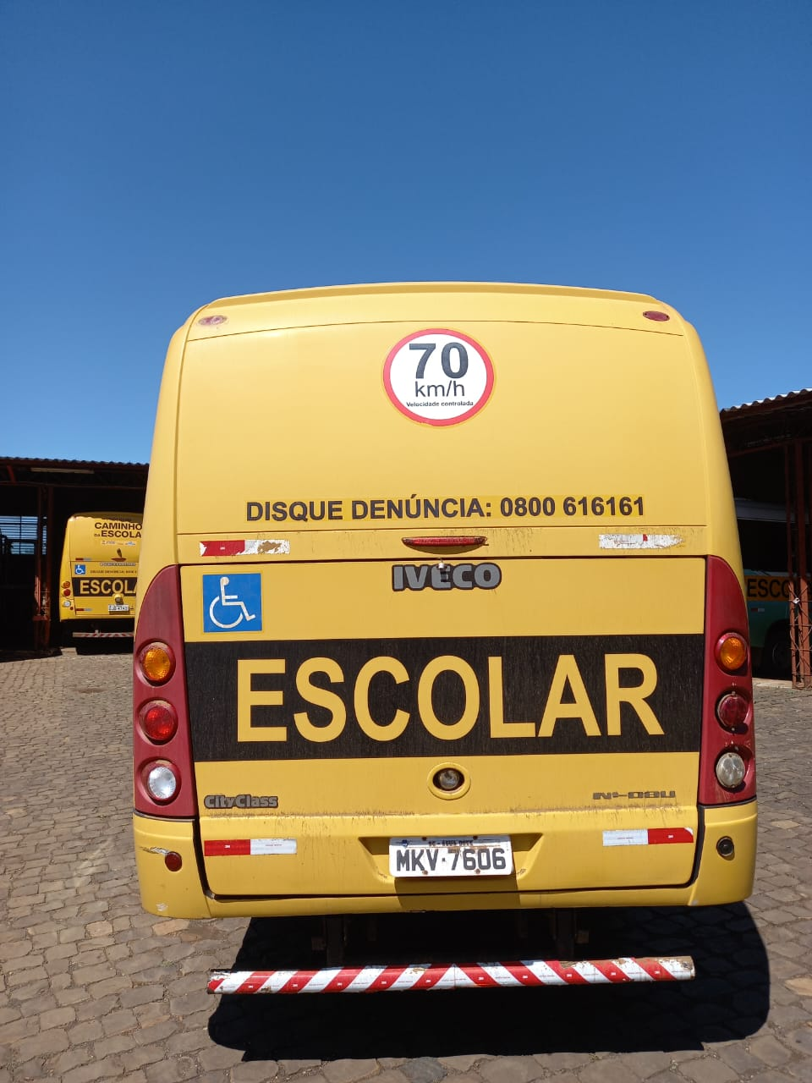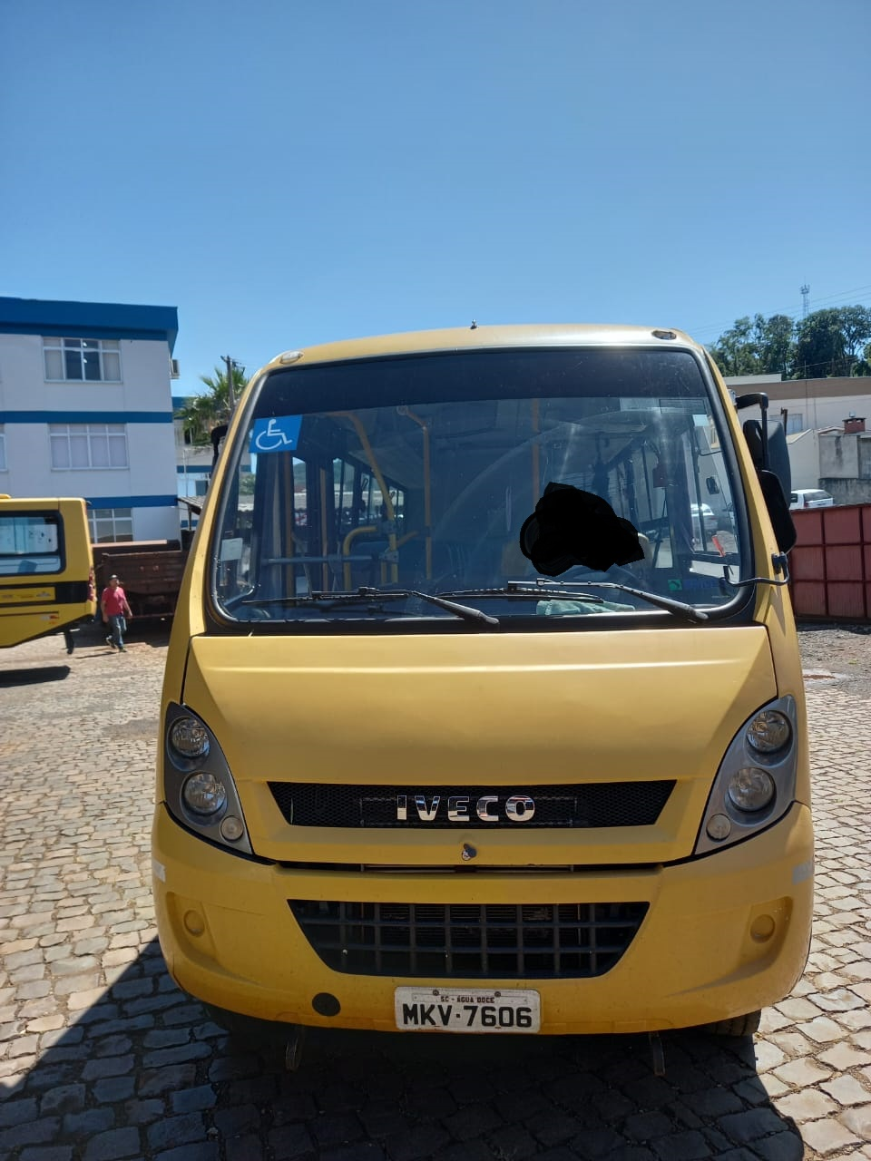

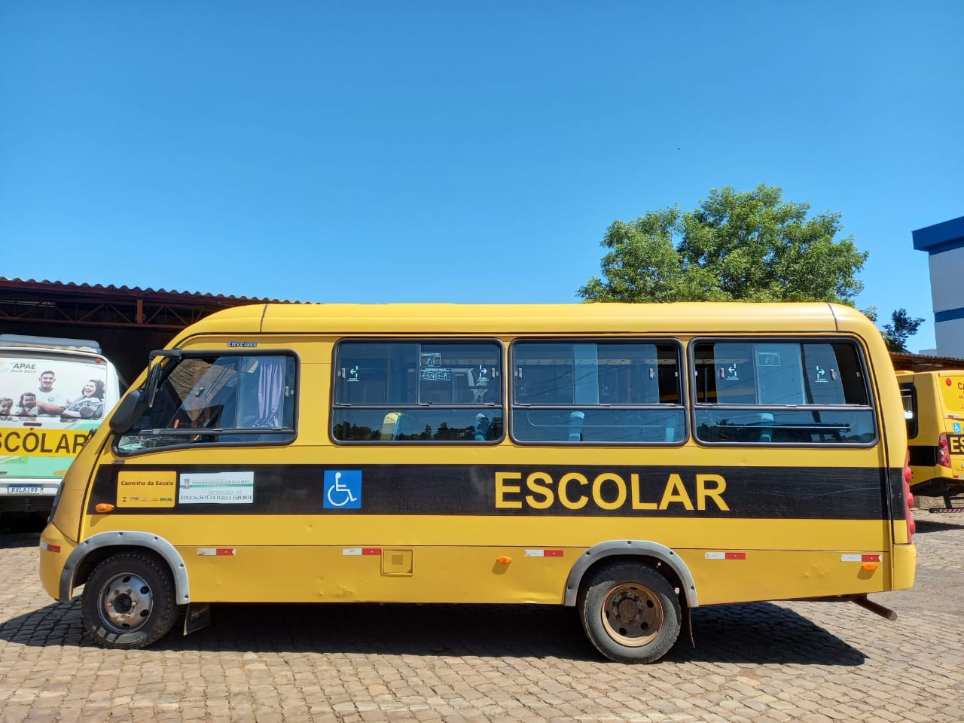

**LOTE 10: ONIBUS WV15.190 EOD.ESC POWER 59 PASSAG.** 185CV COR AMARELO ANO 2010/2011-CHASSI95332882W8BR119006-DIESEL-PLACA MIU8581. Nº PATRIMÔNIO 1153

OBS. PARTE MECÂNICA EM DIA**.**

**VALOR LOTE R$:35.000,00**

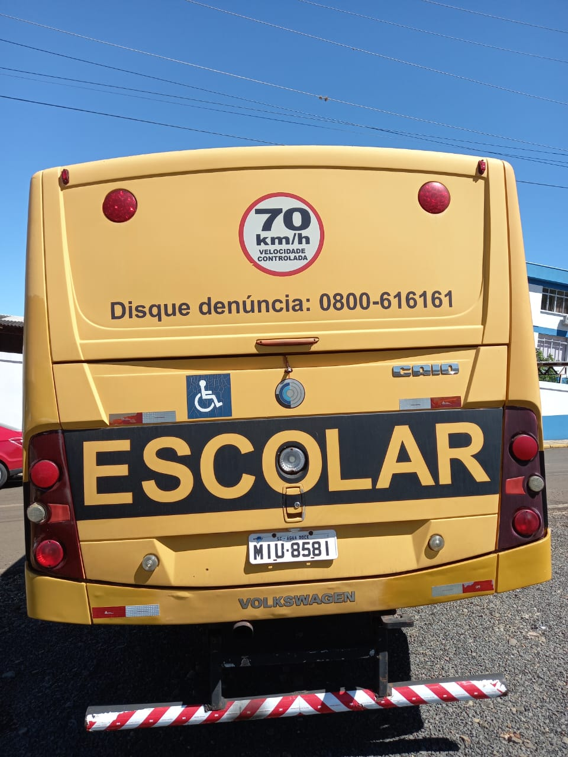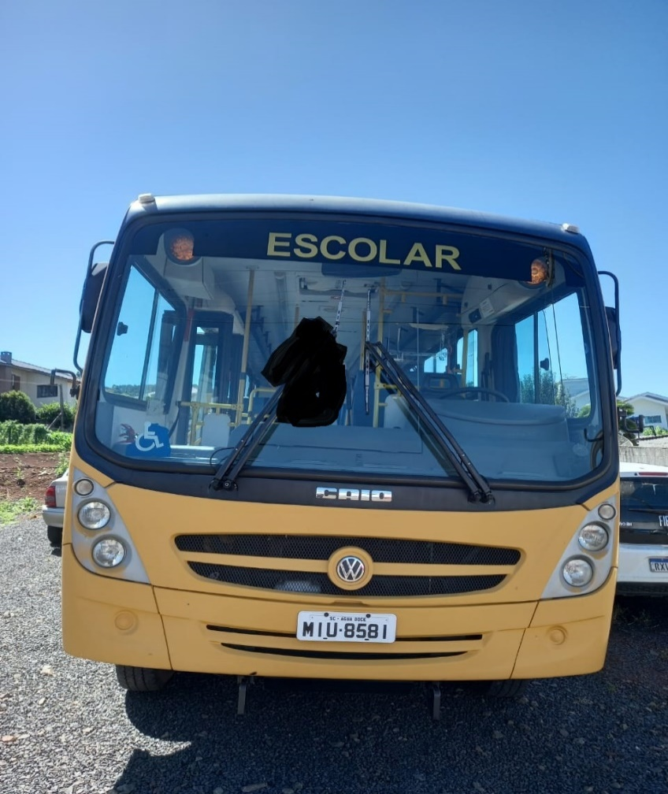

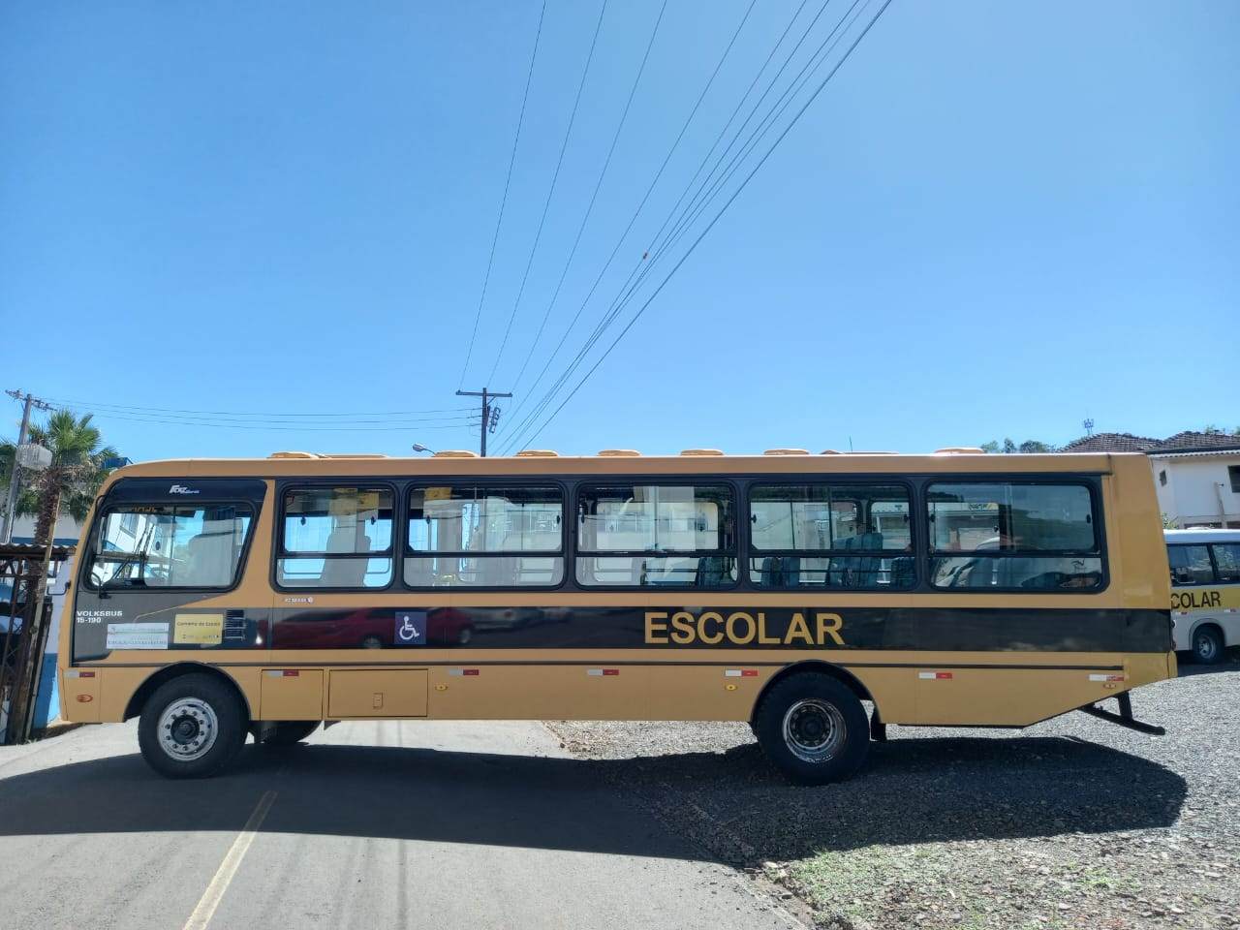

**LOTE 11- ONIBUS RURAL ESCOLAR ORE (VW15,190 ESCOLAR HDORE)** ANO2012/2013-CHASSI 9532E82W5DR310085-PLACA MLF3047. Nº PATRIMÔNIO 1153

OBS. PARTE MECÂNICA EM DIA

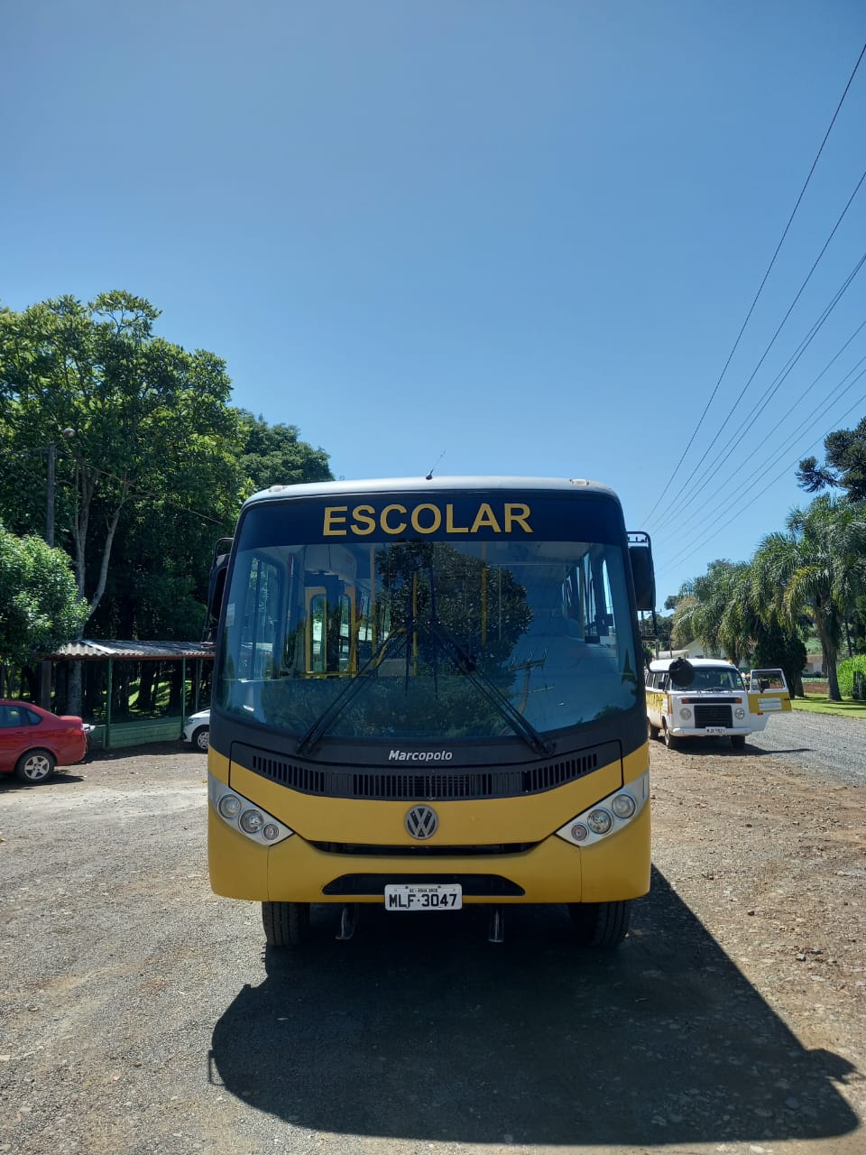**VALOR LOTE R$:38.000,00**

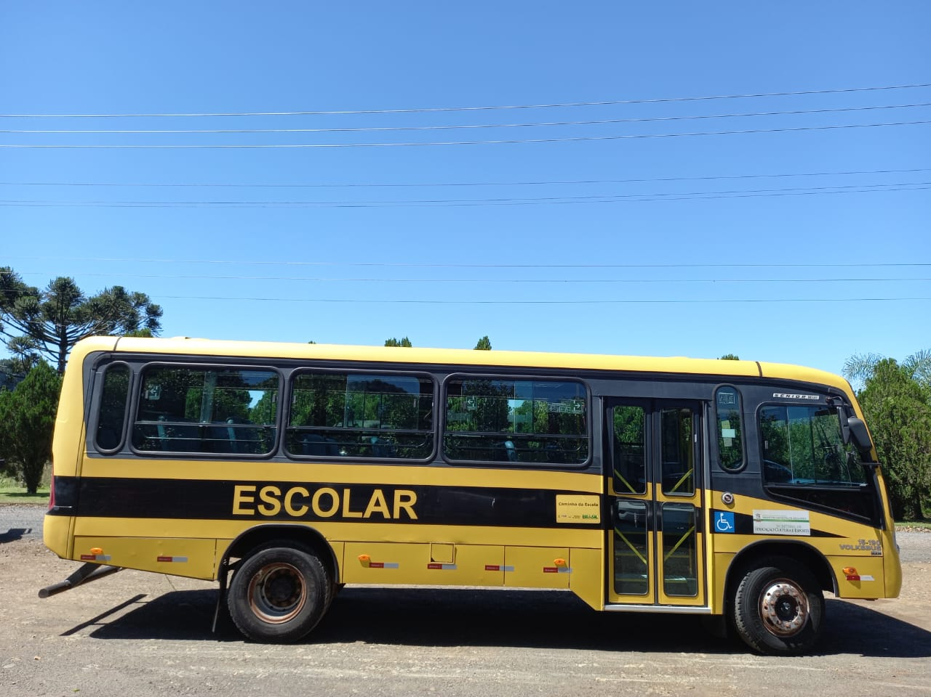

**LOTE 12 - KOMBI,** BRANCO 12 PASSAG. 80CV, CHASSI Nº8BWMF07X49P018739, ANO 2008/2009/PLACA MGP0209. Nº PATRIMÔNIO 1220

**VALOR LOTE R$:9.000,00**

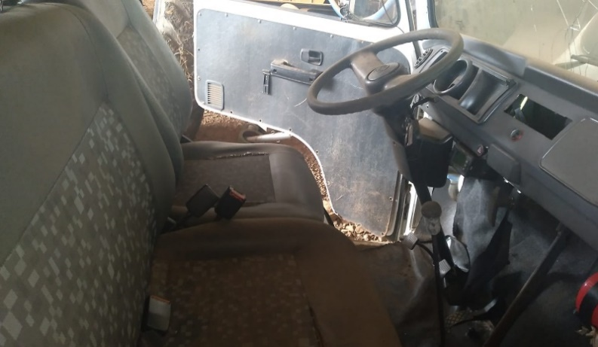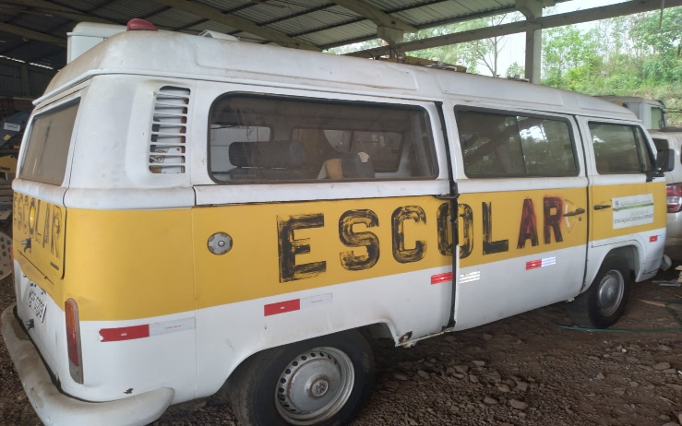

**LOTE 13 - KOMBI VW , ANO 2009,3FLEX,COR BRANCA,15 PASSAG. 80CV, Nº CHASSI 9BDWMF07X59P022735, PLACA MHD3153.** Nº PATRIMÔNIO **1230**

**VALOR LOTE: R$:12.000,00**

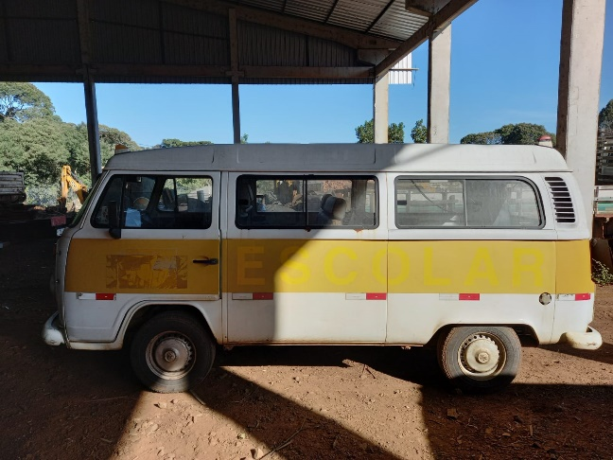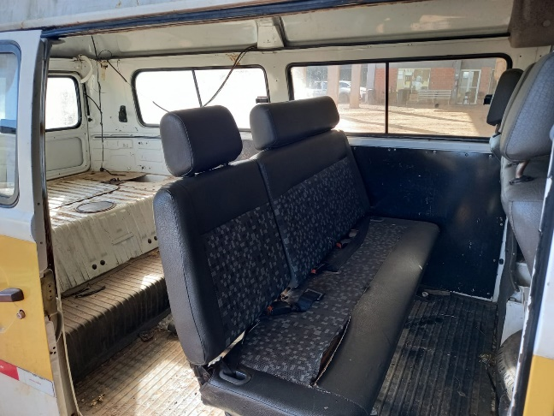

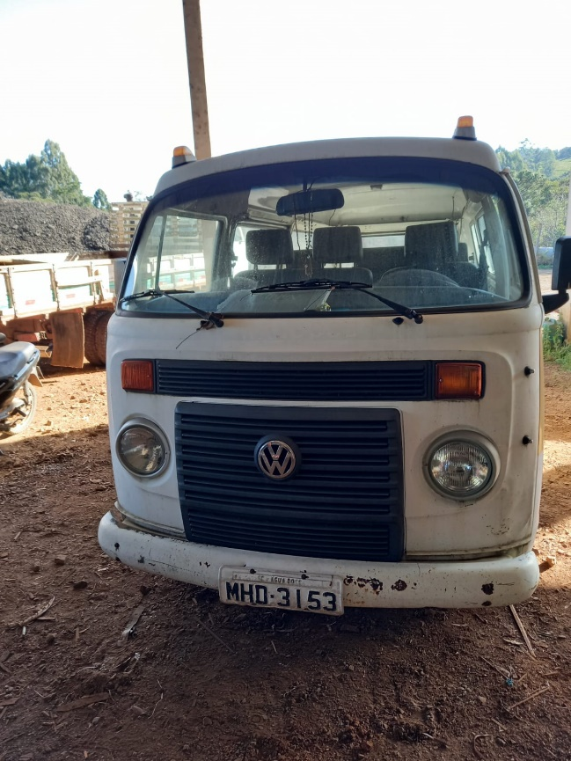

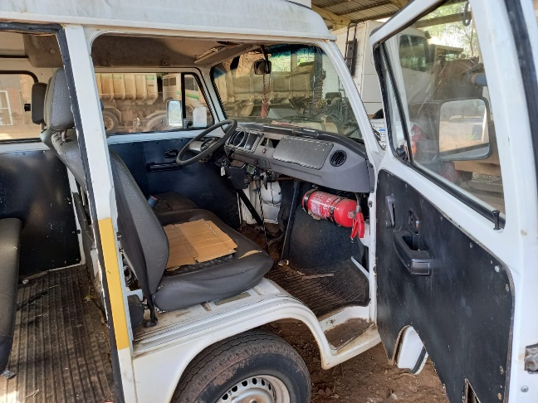

**VEÍCULO SAÚDE/CAPS**

**ENDEREÇO: BARRAÇÃO DE MÁQUINAS DA INFRA ESTRUTURA**

**LOTE 14 - VEÍCULO SPIN 1.8L MARCA GENERAL MOTRS** POTENCIA 106CV ANO/FAB2016 MOD 2017.COB.ALCOOL/GASOLINA, CHASSI9BGJC520H123770,

RENAVAN:104644, COR BRANCO PLACA QIG6870. N° DE PATRIMÔNIO 8505.

OBS: ENGRENAGEM DO COMANDO, MOTOR BOM ESTADO

**VALOR LOTE R$:19.000,00**

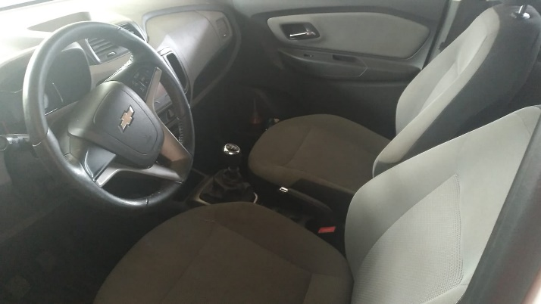

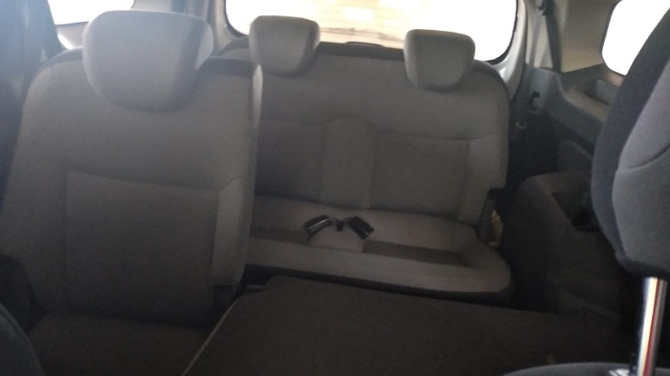

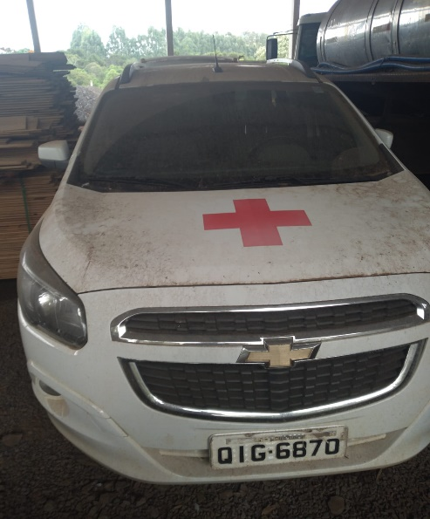

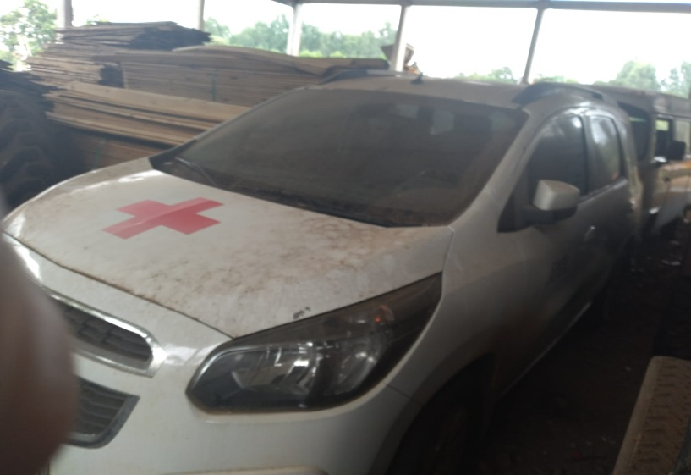

**SUCATA DE MÁQUINAS INFRA ESTRUTURA/URBANISMO**

**ENDEREÇO: BARRAÇÃO DE MÁQUINAS DA INFRA ESTRUTURA**

**LOTE 15 - MOTONIVELADORA CATERPILAR 120H ANO 1997. N° DE PATRIMÔNIO 4581**

OBS.ESTÁ EM FUNCIONAMENTO

**VALOR R$: 59.0000,00**

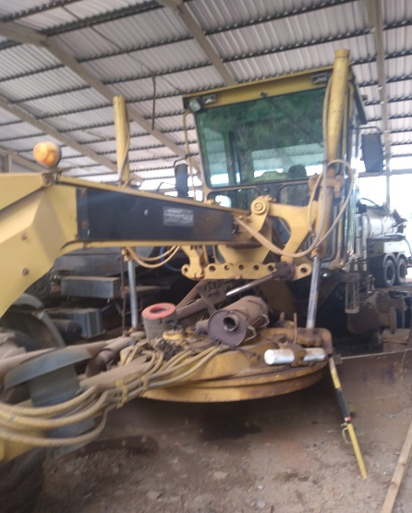

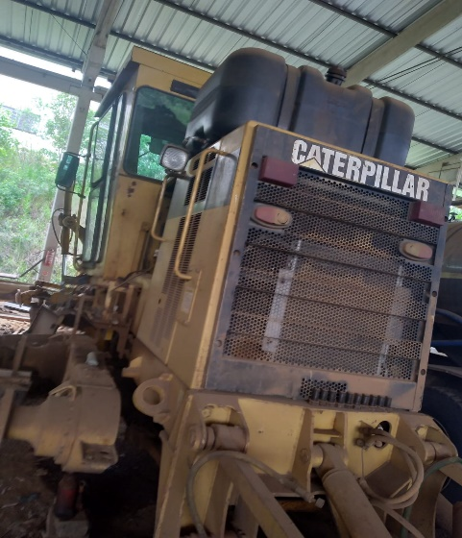

**LOTE 16 - MOTOR 1113 (DESMONTADO)**

**VALOR R$100,00**

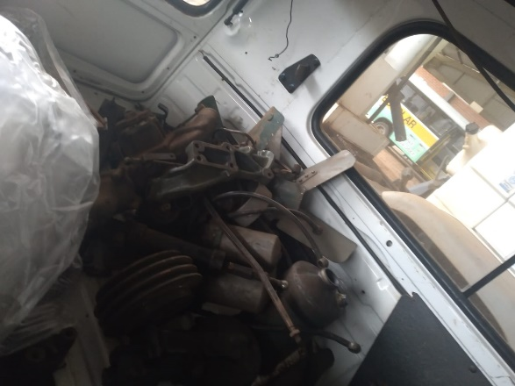

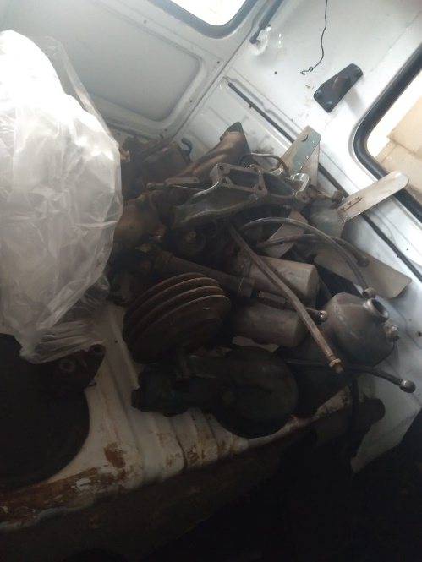

**LOTE -17 - ESCAVADEIRA HIDRAULICA KMATSU PC 160 MODELO PC160 7B SÉRIEB20222 KTM PC 047J51B20222A (ESTÁ NO BRITADOR). N° PATRIMÔNIO 3719**

**OBS: ESTÁ FUNCIANANDO**

**VALOR R$:22.000,00**

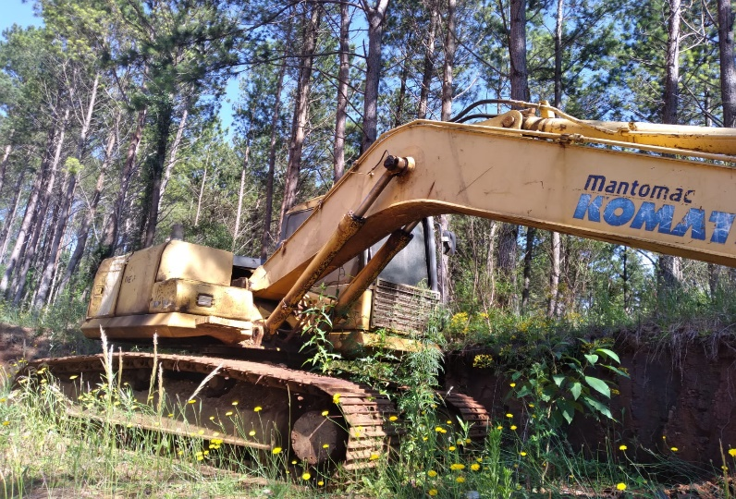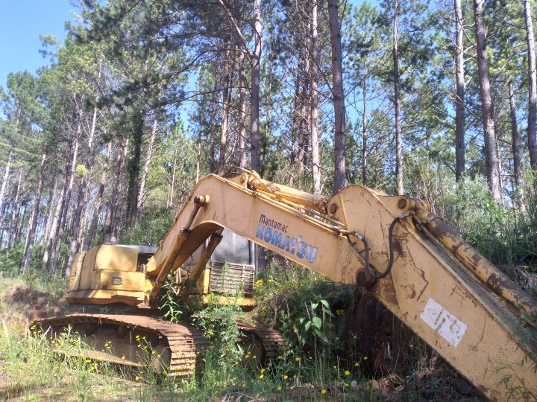

**LOTE 18 - REBOQUE HILTHER FAZENDINHA (CARRETINHA). N° DE PATRIMÔNIO 6656**

**VALOR R$:500,00**

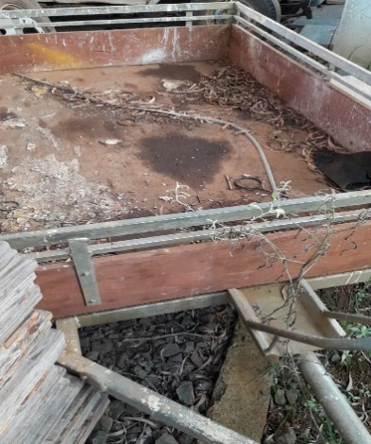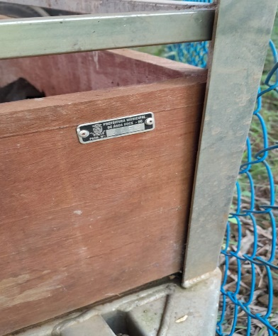

**LOTE 19 - BRITADOR C/ ENGATE PARA TRATOR**

**VALOR R$:300,00**

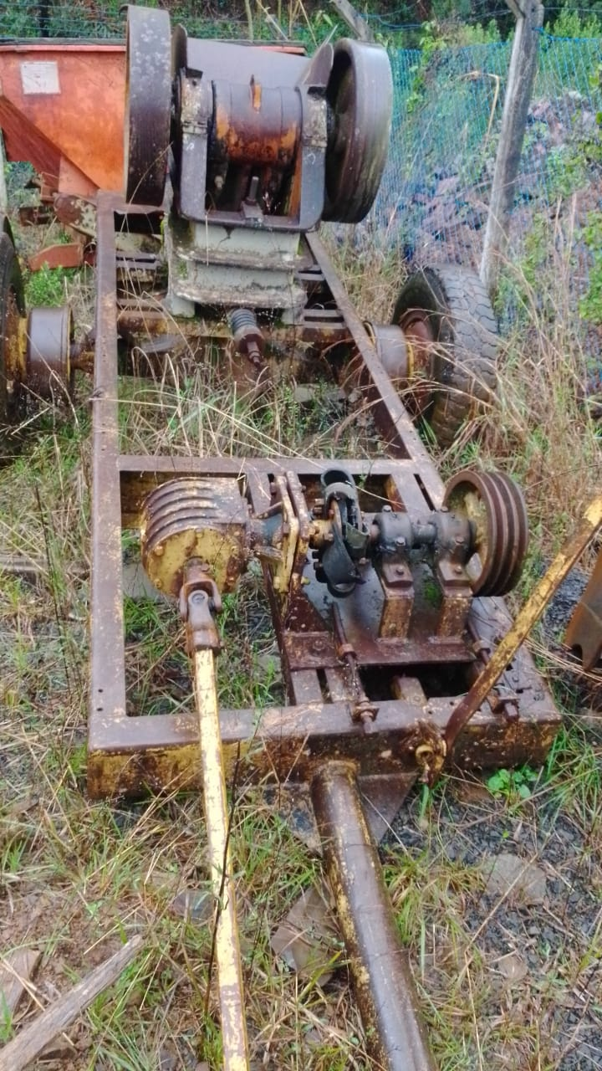

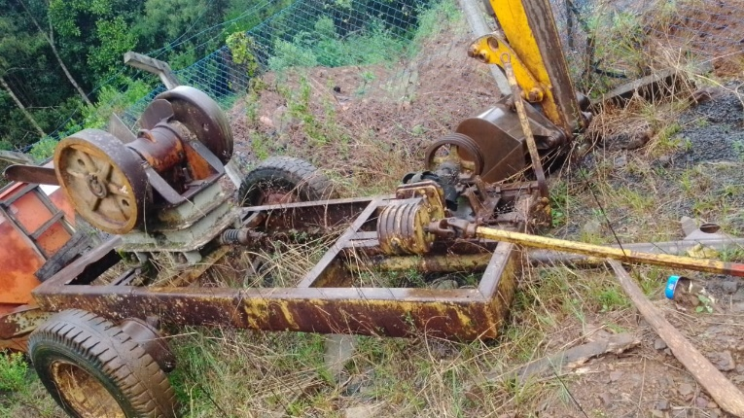

**LOTE 20 - ROLO COMPACTOR 14 TONELADAS MARCA MULLER, ANO1987. N° DE PATRIMÔNIO 4197.**

**OBS.ESTÁ SEM BOMBA**

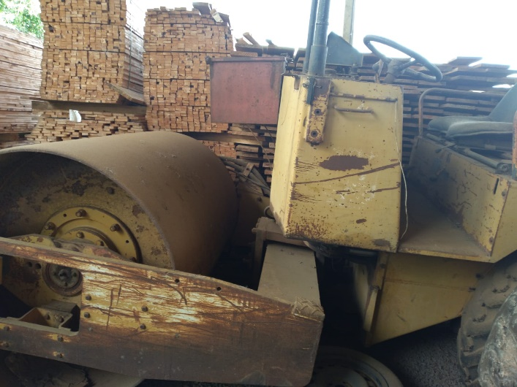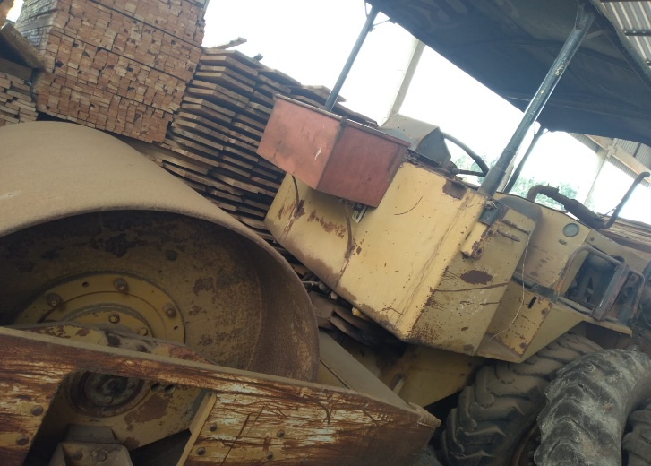**VALOR R$:4.800,00**

**LOTE 21 - BOBCAT S130 ANO2011 MODELO ABKY 38303. N° DE PATRIMÔNIO 3708**

**OBS:C/ COLCHA, VASSOURA E CARPINTEIRA**

**VALOR R$:8.400,00**

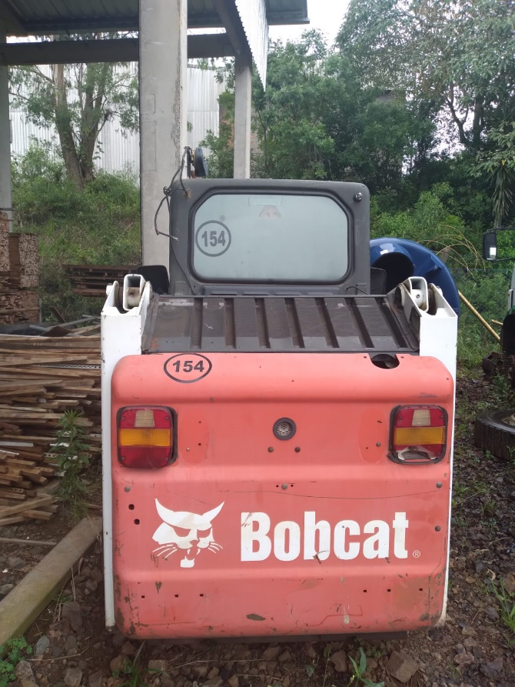

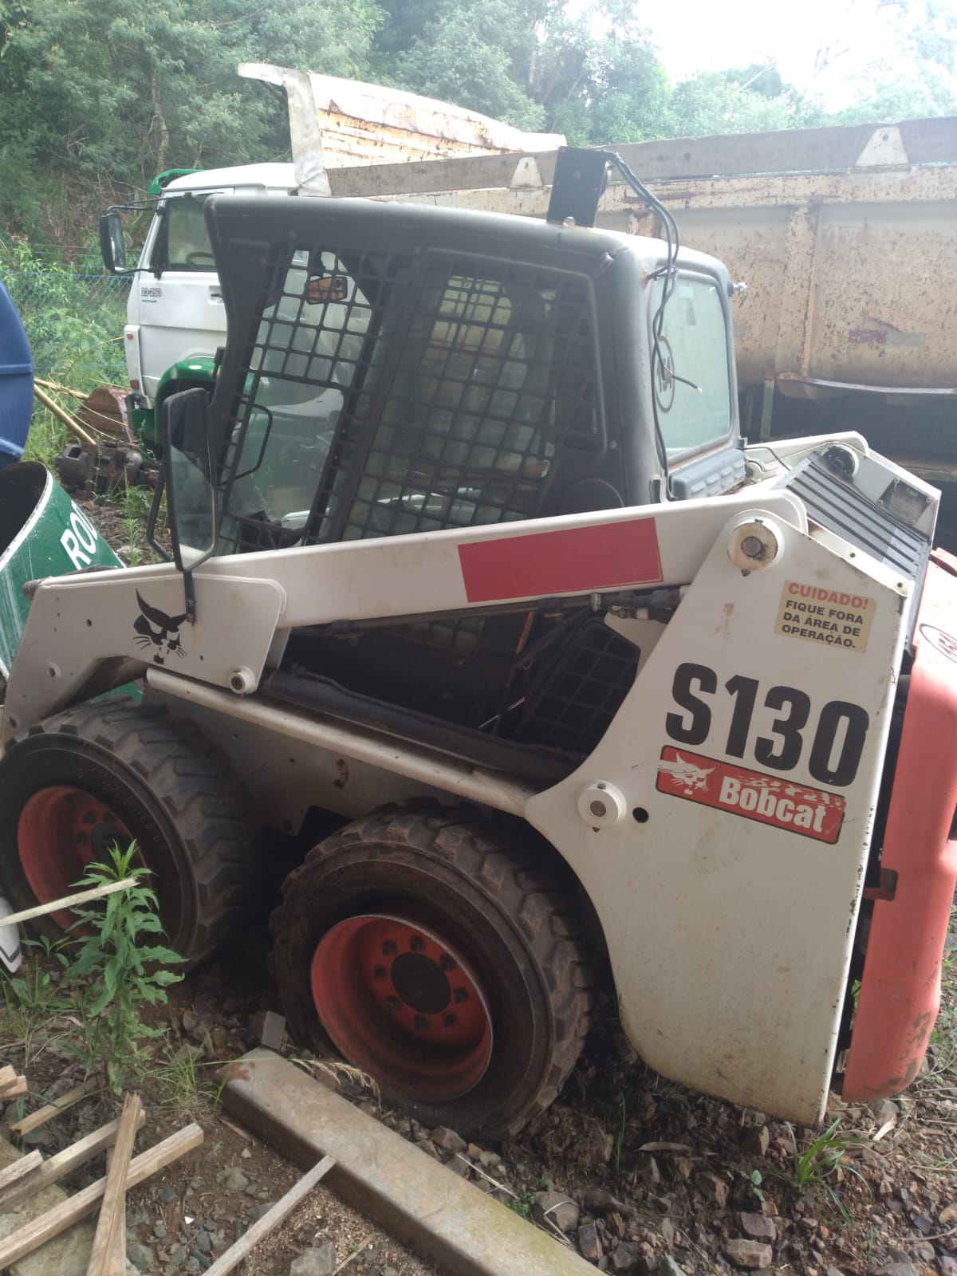

**,**

**LOTE 22 - SUCATA DE FERRO - CAÇAMBA EM AÇO BASCULATANTE VOL 16M³ MARCA VERSÁTIL;**

**OBS: PISTÃO COM DEFEITO (TORTO)**

**VALOR R$:1.800,00**

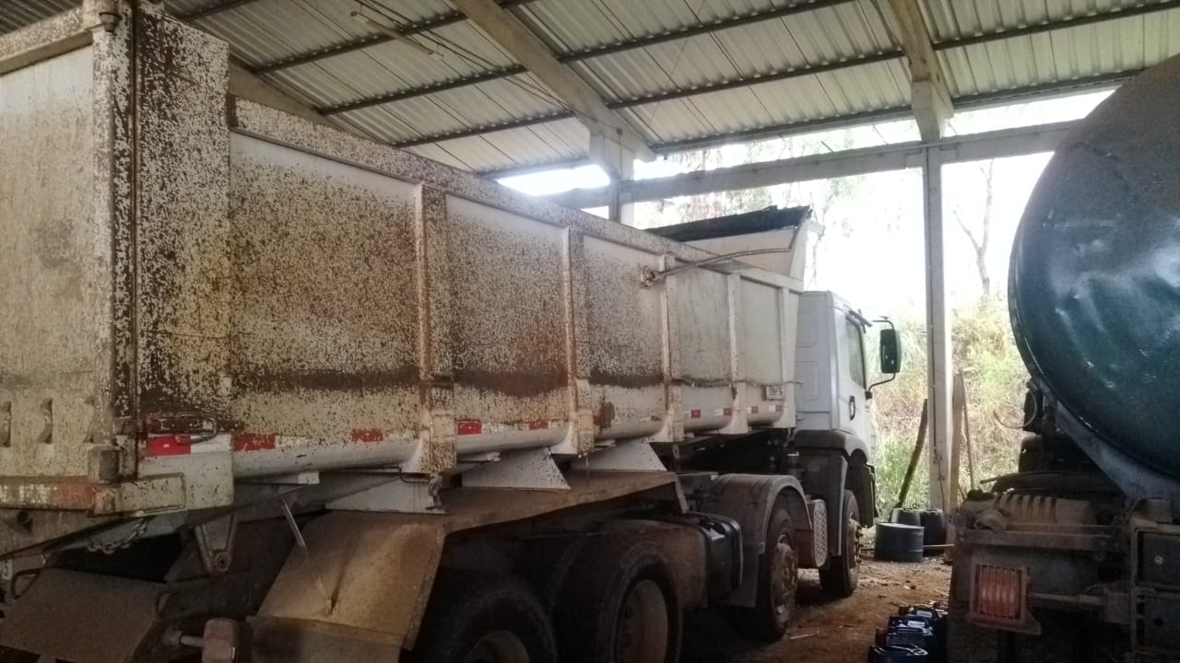

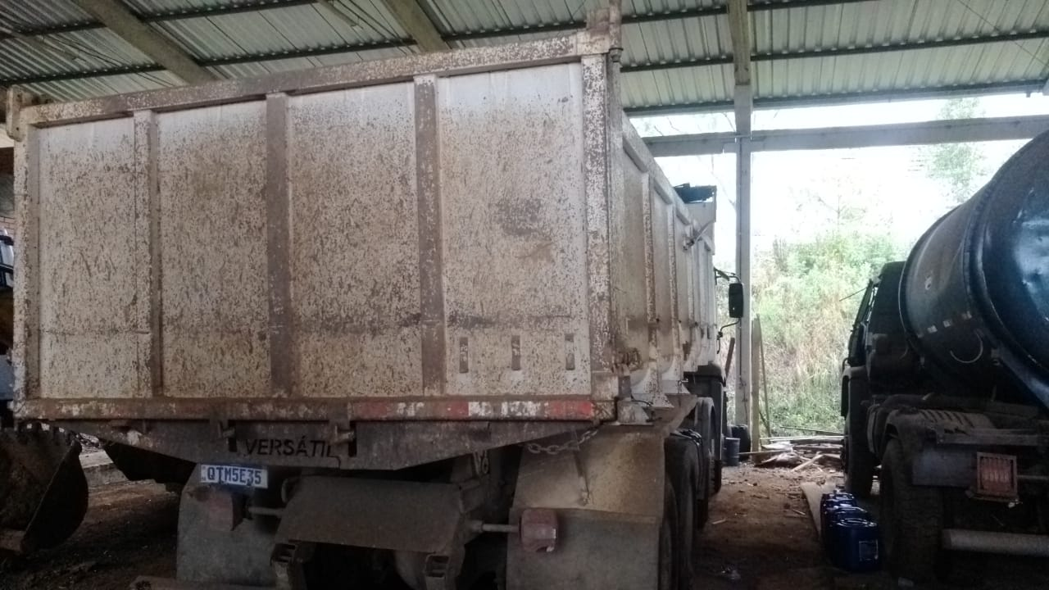

**SUCATA DE AUTOMOVÉIS INFRA ESTRUTURA**

**ENDEREÇO: BARRAÇÃO DE MÁQUINAS INFRA ESTRUTURA**

**LOTE 23 - FIAT STRADA FIRE FLEX 80CV,2 PORTAS, BRANCA 2006 PLACA MGJ8132, CHASSI N9BD27801A72509648). N° DO PATRIMÔNIO 3702**

**VALOR R$:1.800,00**

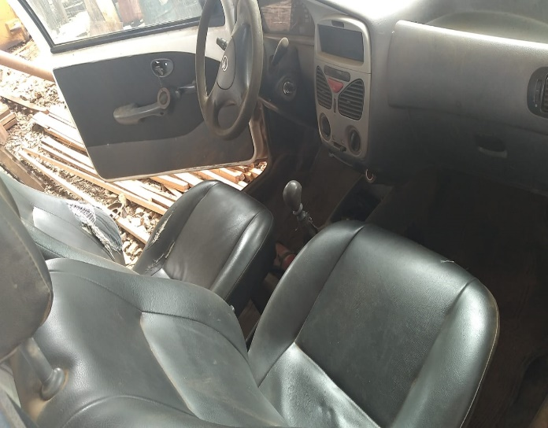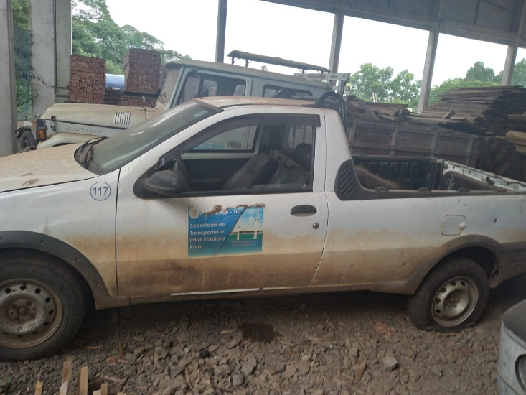

**SUCATA DE MAQUINAS/AGRICULTURA/CAMINHÕES**

**ENDEREÇO: BARRAÇÃO DE MÁQUINAS DA INFRA ESTRUTURA**

**LOTE 24 - DISTRIBUIDOR DE ADUBO C/BOMBA DE SUCÇÃO 5.000LITROS SERIE 2000-05. Nº PATRIMÔNIO Nº 1433**

**OBS: PROBLEMA NA BOMBA**

**VALOR LOTE R$:300,00**

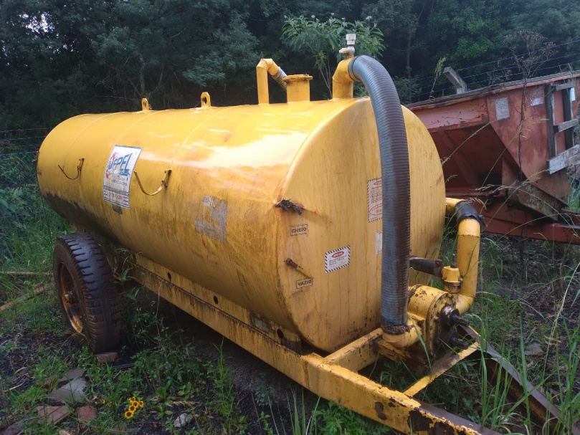

**LOTE 25 - DISTRIBUIDOR DE CALCÁRIO E ADUBO SOLIDO MODELO 5.0, MARCA IPACOL SERIE0400525017. PATRIMÔNIO Nº1434**

**VALOR LOTE R$:400,00**

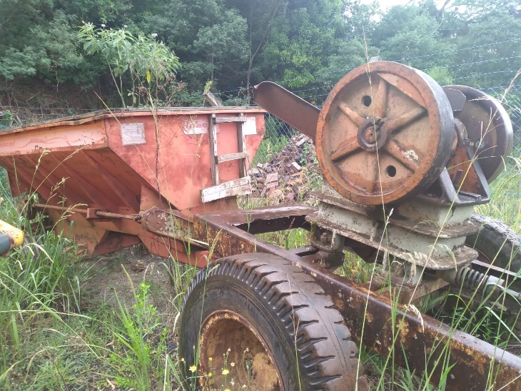

**LOTE 26 - TRATOR DE ESTEIRA FIAT LIS FD9, ANO87 . PATRIMÔNIO Nº4580**

**OBS: ESTÁ FUNCIONANDO**

**VALOR LOTE R$:250.000,00**

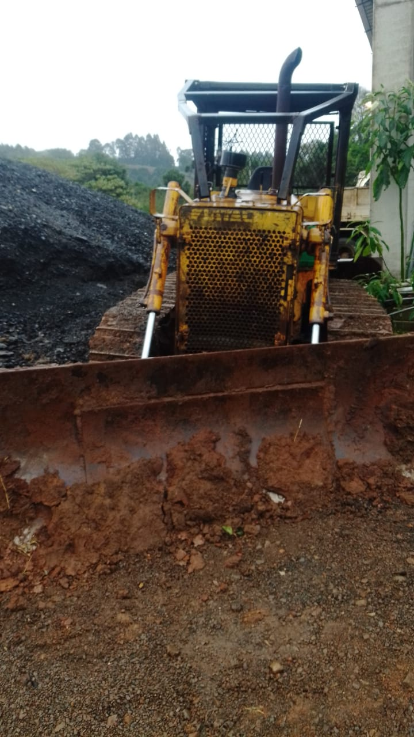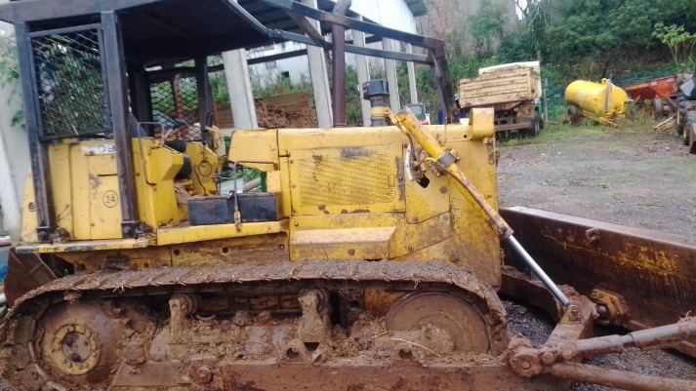

**LOTE 27 - CAMINHÃO WOLKSWAGEN MODELO VW17-180 EURO 3 ANO/MODELO/2010, CHASSI9533182TAR039060, COR BRANCA, C/ TANQUE PARA COLETA DE LEITE A GRANEL INOX C/CAPACIDADE 6.000 LT PLACA MIG0C26. PATRIMÔNIO Nº9441.**

**OBS: SEM DIFERENCIAL**

**VALOR LOTE R$:56.000,00**

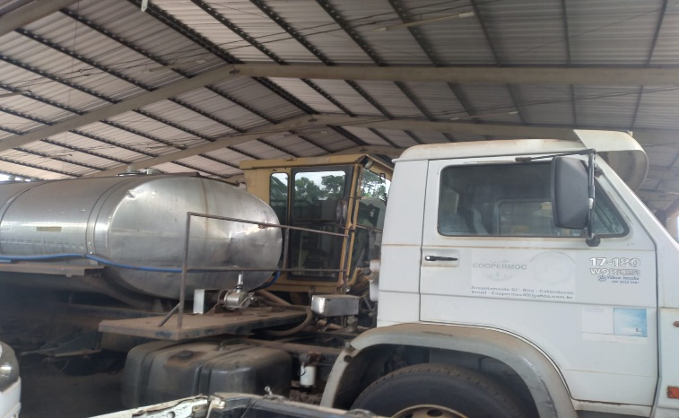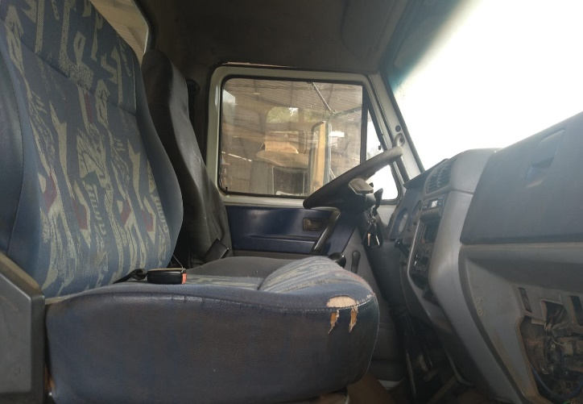

**LOTE 28 - SUCATA DE FERRO (SECRETARIA DO DESENVILVIMENTO ECONÔMICO)**

**ÁREA DE LASER BAIRRO SÃO JOSÉ- PARQUINHO**

**ENDEREÇO: LADO DO BARRAÇÃO DE MÁQUINAS DA INFRA ESTRUTURA**

**VALOR LOTE R$: 100,00**

|  |  |
| --- | --- |
| 6414 | BALANÇO CONVENCIONAL C/2 LUGARES |
| 6416 | BALANÇO VAI E VÊM C/6 LUGARES |
| 6418 | CARROCEL TAÇA C/ VOLANTE |
| 6420 | GANGORA 4 LUGARES |
| 6423 | TÚNEL PASSARELA 4 EM 4 |

